4.1.pielikums dabas aizsardzības plānam 

aizsargājamo ainavu apvidum “Augšdaugava”

Kultūras pieminekļu izvērtējums aizsargājamo ainavu apvidū “Augšdaugava”

SATURS

IZMANTOTIE SAĪSINĀJUMI 4

MARKOVAS PILSKALNS 5

NITIŠU SENKAPI 11

RUDANU SENKAPI (FRANČU KAPI, KARA KAPI) 13

SLUTIŠĶU VIDUSLAIKU KAPSĒTA UN APMETNE 15

DINABURGAS VIDUSLAIKU PILS 18

VECRAČINAS PILSKALNS 21

ŽIDINAS SENKAPI 23

KERKŪZU APMETNE 24

JANOMOLES SENKAPI 26

UPĪŠU VIDUSLAIKU KAPSĒTA (STAROJE KLADBIŠČE) 28

LĪDAKU APMETNE 31

ELLERNAS ĀBOLTIŅU APMETNE 32

LIPIKIŠĶU SENKAPI 33

MEDNIEKU VIDUSLAIKU KAPSĒTA 34

SĪĶELES APMETNE 35

LEJAS VIKAŅU SENKAPI 38

INDRICAS NOCIETINĀTĀS MUIŽAS VIETA 39

SLOBODAS APMETNE 45

PODGURJES SENKAPI (FRANČU KAPI) 47

DAUGUĻU APMETNE UN VIDUSLAIKU KAPSĒTA (FRANČU KAPI) 48

AIZVĒJIŅU PILSKALNS 49

NOVASEĻCU APMETNE 50

PODVINKU BAZNĪCAS KALNS – VIDUSLAIKU KAPSĒTA UN BAZNĪCAS VIETA 51

PODVINKU SENKAPI 52

DAUGAVIEŠU SENKAPI 53

PRIEDAINES VIDUSLAIKU KAPSĒTA (FRANČU KAPI) 54

KAPLAVAS (VECBORNES) PILSKALNS (ZAMKOVAJA GORA, PAŅENKOVA GORA) 55

VARNAVIČU SENKAPI 57

KRĪVIŅU SENKAPI (FRANČU KAPI) UN APMETNE 58

ALEKSANDROVAS SENKAPI (KARA KAPI) 60

KISEĻEVCU SENKAPI II 61

KISEĻEVCU SENKAPI I 62

KRIVASEĻCU SENKAPI 63

LUPANDU SENKAPI 64

ŠKERSKĀNU SENKAPI 65

SVĒTAIS AVOTS – KULTA VIETA 67

MISJŪNU SENKAPI 68

RAKUTU VIDUSLAIKU KAPSĒTA 69

VILMAŅU APMETNE UN VIDUSLAIKU KAPSĒTA (KAPU PĻAVIŅA) 70

JEZUPOVAS ( JUZEFOVAS) SV. PĒTERA UN PĀVILA ROMAS KATOĻU BAZNĪCA 73

VECSALIENAS MUIŽAS PILS 75

INDRICAS SV. JĀŅA KRISTĪTĀJA ROMAS KATOĻU BAZNĪCA AR ŽOGU UN ZVANU TORNI 78

ZVEJNIEKU – ZEMNIEKU SĒTU GRUPA KAPLAVAS CIEMĀ 81

PLOSTNIEKU - ZVEJNIEKU SĒTU GRUPA AUGUSTINIŠĶU CIEMĀ 86

ELERNAS (ELKŠŅU) KUNGA JĒZUS DEBESKĀPŠANAS ROMAS KATOĻU BAZNĪCA AR MŪRA ŽOGU 89

PIEDRUJAS JAUNAVAS MARIJAS DEBESĪS UZŅEMŠANAS ROMAS KATOĻU BAZNĪCA AR ŽOGU UN VĀRTIEM 91

KRĀSLAVAS PILSĒTAS VĒSTURISKAIS CENTRS 94

DZĪVOJAMĀS ĒKAS (3) UN DZĪVOJAMĀS ĒKAS (2) 99

JAUNĀTKLĀTIE ARHEOLOĢIJAS PIEMINEKĻI 102

DAUDZĪŠU PILSKALNS (KOZLOVA GORA) 102

RITĀNU PILSKALNS 103

SĪĶELES PILSKALNS 104

INFORMĀCIJAS AVOTI 105

# IZMANTOTIE SAĪSINĀJUMI

NKMP – Nacionālā kultūras mantojuma pārvalde

PDC – Pieminekļu dokumentāciju centrs

Inv. Nr. – inventarizācijas lietas numurs

# MARKOVAS PILSKALNS

**Valsts nozīmes arheoloģijas piemineklis, valsts aizsardzības Nr. 675. Atrodas Daugavpils novadā, Naujenes pagastā, Markovā.**

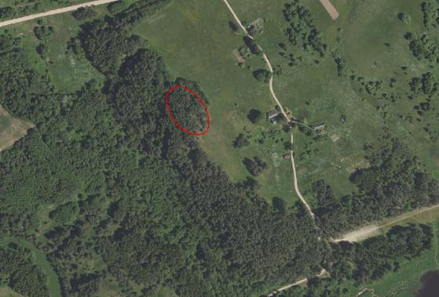

1. attēls. Pieminekļa atrašanas vieta

Kā arheoloģijas piemineklis Markovas pilskalns kļūst pazīstams 20.gs. sākumā, kad ziņas par to nonāk Ķeizariskās arheoloģijas komisijas rīcībā. 1925.g. pilskalnu apmeklē, apraksta un pusinstrumentāli uzmēro E. Brastiņš. 1926.g. to apmeklē, apraksta un izgatavo situācijas plānu B. Brežgo. 1941.g. pilskalnu apmeklē un apraksta A. Gusars. Materiāli glabājas Latvijas Vēstures muzeja Arheoloģijas nodaļā. (NKMP PDC inv.Nr.37-609-5I).

Pilskalns ierīkots savrupā ap 40 m augstā smilšu paugurā, starp veco Daugavpils - Krāslavas ceļu un Putānu strauta gravu uz ziemeļrietumiem no Markovas bijušās kapsētas. Pilskalns daļēji postīts, tā dienvidaustrumu daļa norakta rūpnieciskos apjomos – iegūta smilts. Saglabājusies pilskalna rietumu un ziemeļrietumu daļas. Ziemeļaustrumu daļā skatāma 15-20 m garā posmā mākslīgi veidota terase un apdraudētākajā rietumu gala nogāzē saglabājušās trīs pārrakumu vietas – aizsardzības būvju paliekas.

Pilskalna Deinvidaustrumu pakājē uzstādīts (1998.g.) tēlnieka Viļņa Titāna laukakmenī kalta grezna piemiņas zīme, kuru rotā cilnī veidots nocietinājuma rekonstrukcijas attēls un uzraksts – Markovas pilskalns, akmeņa pretējo plakni – Kultūras fonda zīme – laiva. (NKMP PDC inv.Nr.54092-3I).

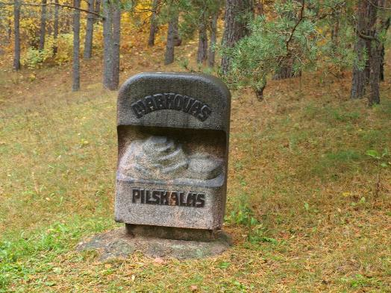

1. attēls. Markovas pilskalna piemiņas zīme (foto K.Seržante, 2014. g. oktobris)

E.Brastiņš par pilskalnu:

Par šo pilskalnu, tā pat ka par citiem Latgales pilskalniem, Rīgā nebija nekādu ziņu. Tikai nejaušs gadījums lika sastapties ar ļaudīm, kas zināja pateikt, ka Mālnavas pag. Markovas salā (sādžā) Vikentija Bambāna viensētas zemē esot kāds kalns, kuru saucot par pilskalnu.

Uzmeklējot šo vietu izrādījās, ka viņa atrodas 20 km. no Krāslavas Daugpils-Kraslavas lielceļa Daugavas pusē. Šeit ceļš iet pār nelielu strautiņu, kas izgrauzis dziļu gravu Daugavas labajā krastā. Šai krastā, starp Daugavu un lielceļu, rietumos Markovas salai paceļas smilšu kalns kā nelīdzena kaupre. Kaupres visaugstākā vietā ierīkots mazs apcietinājums. Šā apcietinājuma plakums nav bijis garāks par 50 m, bet platums tikai ap 20 m. Plakuma ziem.-austr. pusē redzamas divas terases, ziem.-austrumos divi uzbedumi. Starpība zemes cilnī šeit tikko pusmetrs, no kam spriežams, ka zemju darbi ārkārtīgi niecīgi un ka pilskalna darinātāji bijuši tehniski visai nevarīgi. Tomēr, šis nav vienīgais šāds pilskalns — viņam gluži līdzīgi vairāki pilskalni Augšzeme (piem. pilskalns Dviete.)

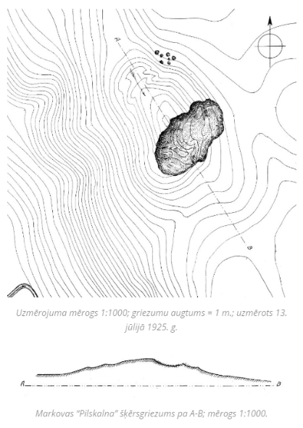

3. attēls. NKMP PDC.

Par apcietinājuma darbiem šā pilskalna dienvidus pusē nevar runāt, jo šī pilskalna puse iznīcināta granti grābjot. Ziemeļu sāni samaitāti kartupeļu bedrēm.

Pilskalna ziem.-rietumu pusē pa vidu niecīgajiem grāvīšiem un uzbedumiņiem redzama it kā vārtu vieta. Atlikušā plakumā ap 0,30 m. bieza mītņu kartiņa. Tā satura oglītes, kaulus un plīsušus akmeņus. Nevienas trauku lauskas nelaimējās atrast. Pirms 15 gadiem pilskalns bijis apaudzis vecu mežu, kas nocirsts. No tā laika kalns lietots kā ganības. Ja tas būtu kaut dažus gadus arts, tad nelielie rakumi un mītņu kārta izdzistu uz visiem laikiem. Par kādreizēju pilskalnu vairs liecinātu tikai nosaukums. Aptaujājot ļaudis, izrādījās, ka kalnā nekas neesot atrasts. Veci ļaudis stāstījuši, ka pilskalna kādreiz muiža stāvējusi.

No šā kalna, kura augstums no savas pakājes 40 m., atveras tālas izredzes uz Daugavu un Augšzemes mežiem. Tuvākā apkārtne samērā līdzena.

Šobrīd Markovas pilskalns tiek iesaistīts tūrisma apritē kā kultūrvēsturisks apskates objekts Markovas izziņas takas maršrutā. Tiek īstenots projekts Markovas izziņas takas atjaunošana. Projektā ir paredzēts atjaunot taku, nomainot un izveidot jaunus pakāpienus, tiks uzstādīti skatu platforma un 2 gājēju tiltiņi, procesā ir tualetes un informatīvo stendu, norāžu uzstādīšana. Minētie būvdarbi tiek realizēti ERAF projekta Nr.5.5.1.0/17/I/007 “Rīteiropas vērtības” ietvaros.

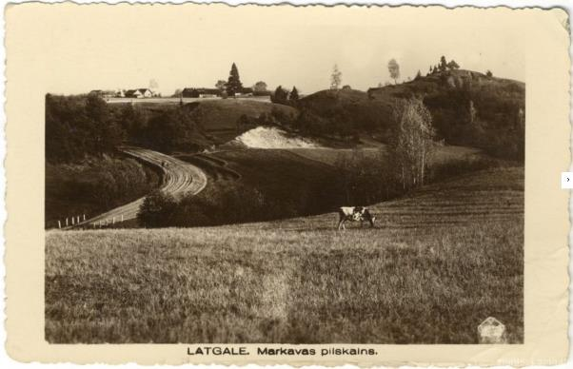

4. attēls. zudusilatvija.lv

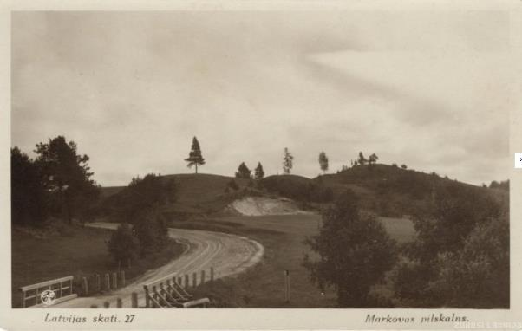

5. attēls. zudusilatvija.lv

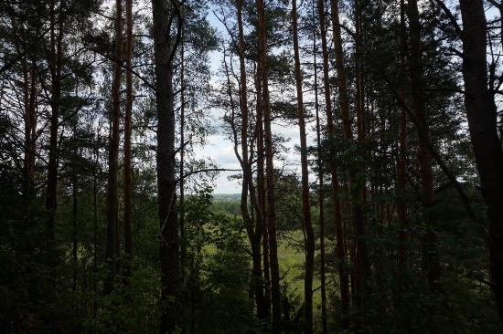

6. attēls. Skats no Markovas pilskalna, foto V. Jumtiņa augusts 2019.g.

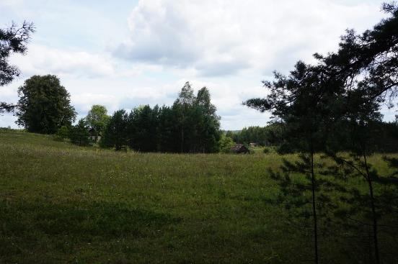

7. attēls. Skats no Markovas pilskalna uz Markovas ciemu, foto V. Jumtiņa augusts 2019.g.

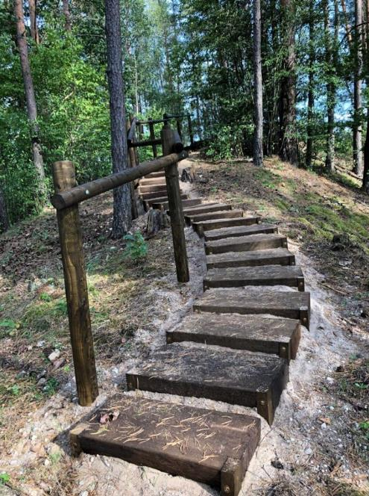

8. attēls. Atjaunošanas darbi Markovas izziņas takā

# NITIŠU SENKAPI

**Valsts nozīmes arheoloģijas piemineklis, valsts aizsardzības Nr. 677. Atrodas Daugavpils novadā, Naujenes pagastā, Nitiši.**

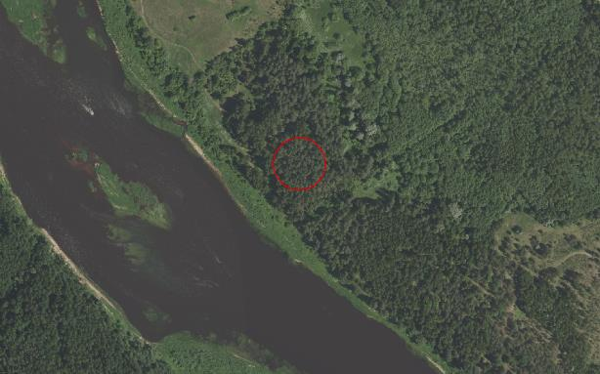

9. attēls. Pieminekļa atrašanas vieta

Kā arheoloģijas piemineklis Nitišu senkapi kļūst pazīstami 1971.g., kad tos apmeklē un apraksta Ē. Nugurēvičs.

1979. g. A. Radiņa apsekojums.

Senkapi atrodas priežu mežā Daugavas labajā krastā ap 1000m uz DA no Nitišu ciema. Tas ir uzkalniņu kapulauks. Tie izvietoti izklaidus samērā plašā teritorijā. Kapulaks postīts, mantraču bedres. (NKMP PDC inv. Nr. 11540/2570-4I).

1987. g. A. Radiņa apsekojums.

Nitišu senkapi ierīkoti Daugavas labajā krastā. Tie ir uzkalniņu senkapi. To pavisam 15. Uzkalniņi 4-15m diametrā, līdz 1,5m augstumā. Uzkalniņu uzbērumi ieapaļas, kā arī nedaudz iegarenas formas, visai izplūduši. To uzbērumi veidoti no dzeltenas smilts. Uzkalniņi izvietoti samērā izklaidus. Senkapu teritorija noaugusi ar kokiem. Uzkalniņi postīti ar meža zvēru alām. (NKMP PDC inv. Nr.37 583-2I).

Lai pasargātu senkapus no postījumiem, nav ieteicams iekļaut tūrisma maršrutā un izcelt ar norādēm un informāciju.

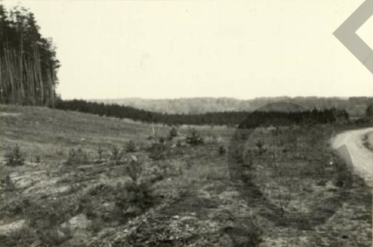

10. attēls. foto R.Rozenvalds 28.04.1999.g. (NKMP PDC)

# RUDANU SENKAPI (FRANČU KAPI, KARA KAPI)

**Valsts nozīmes arheoloģijas piemineklis, valsts aizsardzības Nr. 678. Atrodas Daugavpils novadā, Naujenes pagastā, Rudāni.**

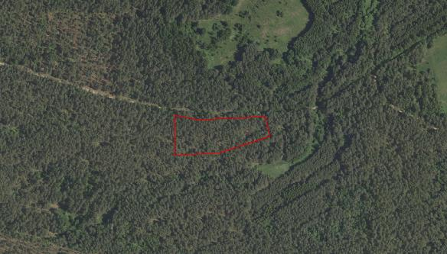

11. attēls. Pieminekļa atrašanas vieta

Kā arheoloģijas piemineklis Rudanu senkapi kļūst pazīstami 1926.g., kad tos apmeklē, apraksta un izgatavo situācijas plānu (M 1:1400) B. Brežgo. 1941.g. pieminekli apraksta A. Gusars.

Rudanu senkapi ierīkoti Daugavas labajā krastā nelielā līdz 2m augstā pacēlumā. Tie aizņem ap 40x80 m lielu teritoriju. Tā sarakņāta ar bedrēm. Pēc vietējo iedzīvotāju nostāstiem, te izrakti cilvēku kauli un senlietas. Minētie atradumi nav saglabājušies. Senkapu teritorija noaugusi ar kokiem.

1. Senkapi ierīkoti priežu silā Daugavas labajā krastā, kurus rietumu daļu nosedz tāda paša nosaukuma tagad darbojošās kapsētas vietā. Senākās kapsētas teritoriju ierobežo ap 1 m plats grāvis, jauno kapsētu iežogo 0,8 m augsts zemes valnis. Vecās kapsētas DA stūrī uzstādīts iespaidīgs balti krāsots katoļu koka krusts un metāla plāksne ar uzrakstu “Rudānu senkapi”.

2. Pagasta zemes ierīkotājs Cīrulis parādīja tāda paša nosaukuma senkapu vietu, kurus 1978. gadā neizdevās atrast A. Radiņam, bet meklējumi vainagojās ar veiksmi 1980. gadā. Senkapi atrodas Rudānu mežā senā Daugavpils – Krāslavas ceļa labajā pusē starp bijušā šaursliežu dzelzceļa uzbērumu 1,5 – 2,0 m augstā paugurā. Senkapi meklējami 1,0 – 1,5km uz DA no Rudānu ciema tuvākās mājas.

Šeit ir divi pieminekļi Rudānu viduslaiku kapsēta (1.) un Rudānu senkapi (2.).

Lai pasargātu senkapus no postījumiem, nav ieteicams iekļaut tūrisma maršrutā un izcelt ar norādēm un informāciju.

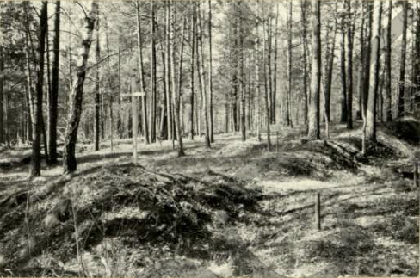

12. attēls. Kapsēta, foto R.Rozenvalds 28.04.1999.g. (NKMP PDC)

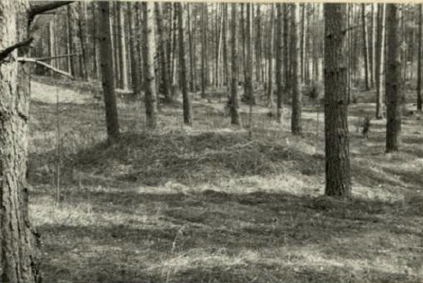

13. attēls. Senkapi – viens uzkalniņš, foto R.Rozenvalds 28.04.1999.g. (NKMP PDC)

# SLUTIŠĶU VIDUSLAIKU KAPSĒTA UN APMETNE

**Vietējas nozīmes arheoloģijas piemineklis, valsts aizsardzības Nr. 679. Atrodas Daugavpils novadā, Naujenes pagastā, Slutišķi.**

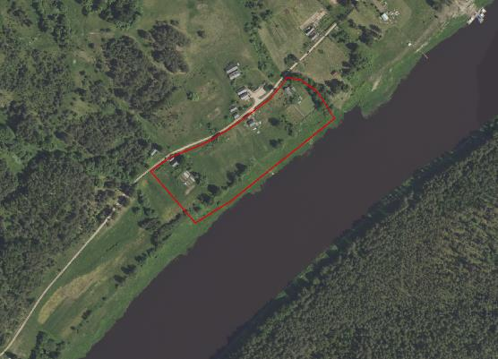

14. attēls. Pieminekļa atrašanas vieta

Kā arheoloģijas piemineklis Slutišķu senkapi un apmetne kļūst pazīstami 1971. g., kad tos apmeklē un apraksta A. Zariņa un J. Graudonis. Tai pašā gadā ziņas par senkapiem pieraksta Ē. Mugurēvičs.

Slutišķu apmetne ierīkota Daugavas labajā krastā (150 – 200 m attālumā no tās). Tā aizņem visai plašu teritoriju – ap 200 x 400 m. Kultūrslānis izteikts, tumši melns. Tā biezums līdz 0,6 m. Apmetnes teritorijā kā savrupatradumi iegūtās ripas keramikas māla trauku lauskas. Piemineklis postīts ceļot Slutišķu ciema ēkas, kā arī apstrādājot zemi. Uz austrumiem no apmetnes atrodas senkapi. Tie aizņem ap 80x100 m lielu teritoriju. Pēc vietējo iedzīvotāju nostāstiem te atrasti cilvēku kauli un senlietas. Minētie atradumi nav saglabājušies (NKMP PDC materiāli).

Slutišķu kapsēta un apmetne attiecināmas uz 15. – 17. gadsimtu. Atsegti 189 apbedījumi apmēram 80 cm dziļumā. Zemi tur sāka apstrādāt visai vēlu, 30. gados, tādēļ pirmās ziņas līdz arheologiem nonāca tikai 1971. gadā (Tatjana Berga, zinātniskā līdzstrādniece, vēstures zinātņu kandidāte, materiāls no NKMP PDC).

Slutišķu viduslaiku kapsēta un apmetne ir iesaistīts tūrisma apritē kā kultūrvēsturisks apskates objekts. Akmens ar uzrakstu “Slutišķu viduslaiku kapsēta un apmetne” atrodas Slutišķu sādžā ceļa malā, pa ceļam no auto stāvlaukuma uz Slutišķu vecticībnieku lauku sētu.

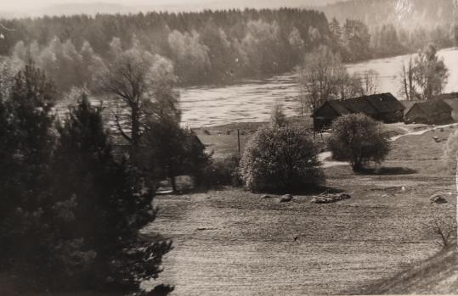

15. attēls. R.Rozenvalds 28.04.1999.g (NKMP PDC)

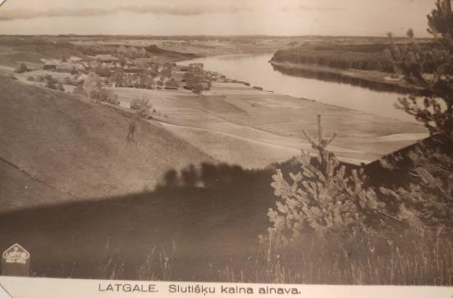

16. attēls. Foto no NKMP PDC

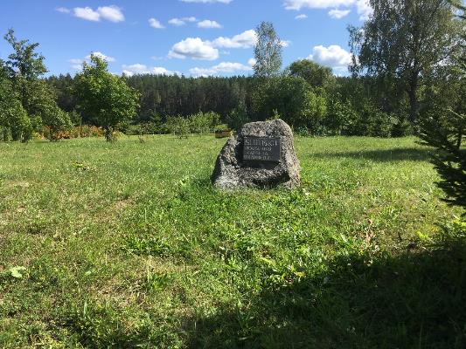

17. attēls. Piemiņas zīme, foto K. Seržante augusts 2019.g.

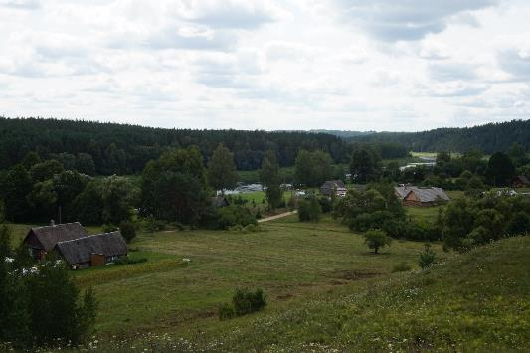

18. attēls. Skats uz Slutišķu apmetni, foto V. Jumtiņa augusts 2019.g.

# DINABURGAS VIDUSLAIKU PILS

**Valsts nozīmes arheoloģijas piemineklis, valsts aizsardzības Nr. 680. Atrodas Daugavpils novadā, Naujenes pagastā, Vecpils.**

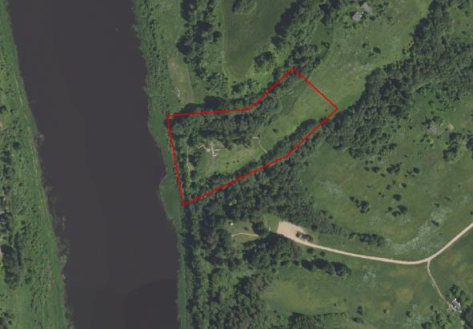

19. attēls. Pieminekļa atrašanas vieta

Dinaburgas pils būvēta Livonijas ordeņa mestra Raceburgas Ernesta valdīšanas laikā (1274-1279) vietā, kur, kā noskaidrojies 20.gs. 80. gados veiktajos izrakumos, pirms tam atradies latgaļu pilskalns. 14.gs. vidū pils kļuva par spēcīgu un svarīgu Vācu ordeņa nocietinājumu pie Livonijas dienvidaustrumu robežas, kur sadūrās gan ordeņa, gan bīskapa, gan kaimiņu – lietuviešu intereses.

16.gs. otrajā pusē pēc Livonijas kara Dinaburga nonāca poļu rokās, 17.gs. to iekaroja gan zviedru, gan krievu karaspēks. Pēc Ziemeļu kara 18.gs. sākumā Dinaburgas pils savu militāri stratēģisko nozīmi zaudēja un pārvērtās drupās.

Dinaburgas viduslaiku pils atrodas Daugavas labajā krastā uz zemes strēles, ko no ZR un ZA norobežo gravas. Senpilsēta izvietota pilskalna R pakājē, saglabājušās Ē. Mugurēviča arheoloģisko izrakumu laukumu divas aizmilzušas bedres. Tagad tur uzstādīts koka galds ar soliem, atkritumu tvertne, iekārtota ugunskura vieta. Pilskalna nogāzē izbūvētas koka kāpnes, kas ved uz plakumu. Kāpņu galā plakumā betonā veidots viduslaiku pils makets. Ē. Mugurēviča atsegtie pils mūri savā laikā nav nostiprināti, tagad nenovēršami sadalās – sairst (NKMP PDC inv. Nr.54089-3I).

**Pils apraksts.** Vecdaugavpils pils atradusies Daugavas labajā krastā uz zemesmēles starp divām dziļām gravām, kas no pārējās cietzemes norobežota ar trim grāvjiem. Šīs paaugstinātās zemes joslas šaurākajā galā pie Daugavas celta pils. Uz ziemeļaustrumiem no tās starp grāvjiem atradušās divas priekšpilis, kas kopā ar pili aizņēmušas 3000 m2 lielu platību. Pie Daugavas paaugstinājuma rietumu galā piekļaujas par 15m zemāka, 30 x 80 m liela terase, kas, spriežot pēc noskalotās joslas, sākotnēji bijusi divreiz lielāka. Uz šīs terases atradusies neliela pilsapmetne.

Galvenā pils plānā bijusi trapeces formas, 18-26 x 60 m liela. Ieeja vedusi no austrumu puses caur priekšpilīm pāri dziļam grāvim ar paceļamu koka tiltu. Sākotnēji ieeju sargājuši divi pusapaļi torņi – viens lielāks, otrs mazāks. Pils vārti atradušies sienā starp abiem torņiem. Ieejas risinājums Vecdaugavpilij varētu būt bijis līdzīgs Bauskas pilij. Starp torņiem V. Neimanis atklājis plašu pagrabtelpu. Tātad ieeja pilī vedusi pār šo velvēto pagrabu. Vienā no pēdējām pils pārbūvēm 15. vai 16.gs. lielo torņu priekšā uzcelts zemāks aizsargmūris, un tā dienvidaustrumu stūrī būvēts zems, plānā apaļš lielgabalu tornis. Dzīvojamais korpuss atradies gar rietumu un ziemeļu aizsargsienu. Pārējo pils daļu līdz dienvidu aizsargmūrim aizņēmis pagalms. V. Neimanis savā pils plānā dienvidrietumu stūrī iezīmējis lielu četrstūrainu torni. 2000. gada izrakumi parādīja, ka šai pils stūrī tornis nav bijis. Kā liecināja 1987. gada izrakumi, zem rietumu korpusa atradušies arī pagrabi. Pils pagalms bijis bruģēts ar granīta laukakmeņiem, guldītiem smilšu bērumā. Pēc 2000. gada izrakumu datiem ārējo aizsargmūru biezums bijis 2,4 – 2,6 m, iekšējo mūru biezums – 1,25 m. Pils sienas rietumu un dienvidu pusē celtas no laukakmeņiem, bet telpām iekšpusē sienas apšūtas ar ķieģeļiem. Pēc 1982.–1987. gada izrakumu datiem iegūts priekšstats par Daugavas krastā esošās pilsapmetnes izveidojumu. Tai apkārt bijusi celta 1,4 m bieza mūra aizsargsiena, kuras atliekas labi izsekojamas dienvidu pusē. Rietumu pusē gar Daugavu aizsargmūris izskalots. Gar dienvidu sienu paralēli tai celtas divas ēku rindas. Starp ēku rindām bijusi ap 2m plata iela. Pirmā ēku rinda pieslēgusies tieši aizsargmūrim. Visas ēkas celtas no koka guļbūves tehnikā. To izmēri plānā 3,5x3,7 - 5,4x5,4m. celtnes apsildītas ar māla kleķa krāsnīm. Vienā rindā celtās ēkas atradušās cieši līdzās cita citai. Atstarpes starp tām nepārsniedza 0,5 m (NKMP PDC inv. Nr.p.23333-6I).

Bijušā pilskalna vietā nedaudz vēl saglabājušās Dinaburgas pils drupas. Te apskatāms arī 1997. gadā izveidots miniatūrs Dinaburgas pils makets.

Ir izveidota labiekārtota dabas taka – Dinaburgas taka. Takas garums ir apmēram 1 km.

Dinaburgas pilsdrupas ar pils maketu, kā arī Dinaburgas taka ir viens no populārākajiem tūrisma objektiem AAA “Augšdaugava” teritorijā. Ir izvietotas gan ceļa norādes, gan norādes ūdenstūristiem Daugavas krastā. Līdz pilsdrupām un pils maketam var nokļūt, ejot pa Dinaburgas taku no auto stāvlaukuma. No pilsdrupām paveras skats uz Daugavu. Netālu no Dinaburgas pilsdrupām Daugavas krastā izveidota laivu piestātne ar pontoniem

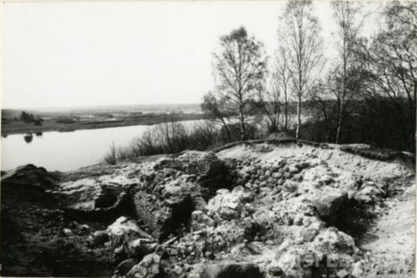

20. attēls. Zudusilatvija.lv

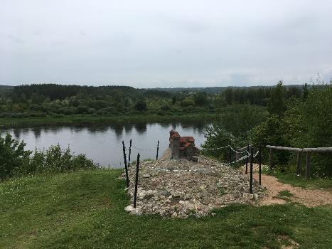

21. attēls. Dinaburgas pils makets, foto K. Seržante augusts 2019.g.

# VECRAČINAS PILSKALNS

**Valsts nozīmes arheoloģijas piemineklis, valsts aizsardzības Nr. 681. Atrodas Daugavpils novadā, Naujenes pagastā, Vecračina.**

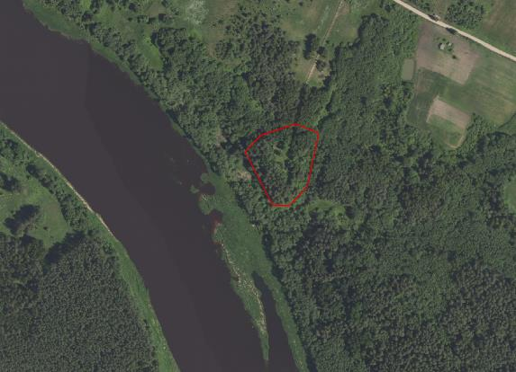

22. attēls. Pieminekļa atrašanas vieta

Vecračinas pilskalnu 1941. gada jūnija sākumā – īsi pirms kara sākuma – atklāja un uzmērīja A. Gusars. Tas ierīkots zemes mēlē starp Daugavas senkrastu un strauta 18 -27 m dziļo gravu. Pilskalna plakums no tālākās augstienes bija atdalīts ar trijiem vaļņiem un atbilstošiem grāvjiem, bet tā kā uz tā apmēram 200 gadus pastāvēja vecticībnieku kapsēta, tad ārējais valnis laika gaitā bija pilnīgi norakts; arī abi iekšējie bija stipri cietuši. Sakarā ar plānojamo Daugavpils HES ūdenskrātuves uzpludinājumu, kapus ar ekskavatoru un buldozeru palīdzību izraka, pilnīgi izpostot pilskalna plakumu un daļēji arī vaļņus. Attīrot vaļņa pārrakumu (1986., T. Berga), uzbērumā konstatēja pelnu starpkārtas. Lai gan netika atrasta neviena senlieta, kas palīdzētu pilskalnu datēt, tomēr sarežģīti veidotā aizsardzības sistēma, pēc T. Bergas domām, varētu liecināt, ka tas attiecināms uz m.ē. II g.t. pirmajiem gadsimtiem (NKMP PDC inv. Nr. 6907 I).

Pilskalns atrodas Daugavas labajā krastā uz 18 -27 m augsta zemes raga, kura austrumu un dienvidu nogāzes veido bezvārda strauta gravas, rietumu – Daugavas krasta nogāze. No krasta, ziemeļu un rietumu pusē, to atdala divi ap 2 - 3 m augsti un pakājē 9 – 10 m plati zemes vaļņi, kas veido 4 -5 m dziļu grāvi. Astoņdesmitajos gados vaļņu austrumu daļa nopostīta – grāvis nolīdzināts.

Plakums 60x30 m liels, tā virskārta apmēram 1m biezā slānī noņemta – sakarā ar ekskumāciju pārvietota uz nogāzēm. Tagad plakums apaudzis ar zālāju, ziemeļaustrumu stūrī uzstādīts iespaidīgs vecticībnieku koka krusts un koka plāksne ar uzrakstu – Vecračinas pilskalns. Ierīkoti divi koka soli un neliels skatu tornītis/platforma, no kura redzama Daugava. Vecračinas pilskalns iesaistīts tūrisma apritē kā kultūrvēsturisks apskates objekts.

Vietējie stāstīja, ka pārapbēdījot uzieti trīsstūrveida laukakmeņi, datēti ar 17.gs. gadskaitļiem (NKMP PDC inv. Nr. 54094 – 3I).

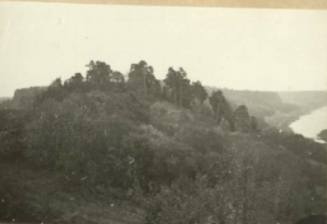

23. attēls. A. Radiņš 27.09.1979.g. (NKMP PDC)

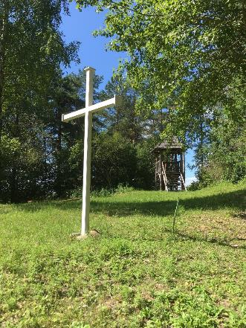

24. attēls. Krusts un skatu platforma Vecračinas pilskalnā, foto K. Seržante augusts 2019.g.

# ŽIDINAS SENKAPI

**Vietējas nozīmes arheoloģijas piemineklis, valsts aizsardzības Nr. 682. Atrodas Daugavpils novadā, Naujenes pagastā, Židina.**

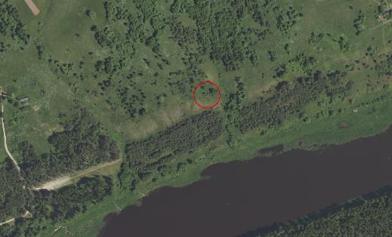

25. attēls. Pieminekļa atrašanas vieta

Senkapi atrodas Daugavā ietekoša strauta deltas rietumu krastā apmēram 400 m uz ziemeļaustrumiem austrumiem no Markovas ciema katoļu kapsētas. Apmetne aizņem ap 100 m platu, 300 – 400 m garu joslu gar Daugavas krastu. 1998. gadā pagasta padome senkapu teritorijā uzstādījusi laukakmeni ar iekaltu uzrakstu – Židinas senkapi. Strauta pretējā krastā, t.i. austrumu pusē, uzstādīts liels balti krāsots vecticībnieku krusts.

1972. gadā apzināšanas ekspedīcijas laikā šeit iegūtas ripas keramikas lauskas (NKMP PDC inv. Nr. 54091 – 4I).

Lai pasargātu senkapus no postījumiem, nav ieteicams iekļaut tūrisma maršrutā un izcelt ar norādēm un informāciju.

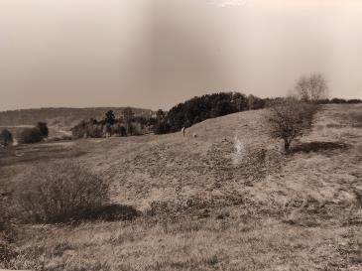

26. attēls. R. Rozenvalds 28.04.1999.g. (NKMP PDC)

# KERKŪZU APMETNE

**Vietējas nozīmes arheoloģijas piemineklis, valsts aizsardzības Nr. 696. Atrodas Daugavpils novadā, Salienas pagastā, pie Kerkūziem.**

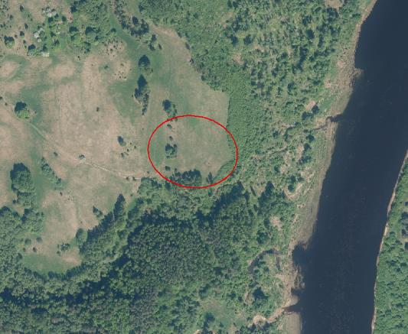

27. attēls. Pieminekļa atrašanas vieta

Apmetne atrodas Daugavas kreisā krasta augstajā palienē ap 200 no upes. Dienvidos apmetni norobežo Šaltepkas upītes (ietek Daugavā0 grava, austrumos – augstās palienes mala, rietumos – ap 35 – 40 m augstā Daugavas ielejas pamatkrasta nogāze, bet ziemeļos apmetne pāriet tīrumā. Apmetnes lokalizācijā izpaužas raksturīgie principi – tā atrodas nelielas upītes krastā, zemes pacēlums pasargāja apmetni no Daugavas palu ūdeņiem, bet pamatkrasta nogāze – no valdošajiem vējiem. Vietas izdevīgumu pastiprināja garām plūstošā Daugava – tā bija gan laba zvejvieta, gan arī nozīmīga satiksmes artērija.

Kerkūzu apmetnē celtņu koka daļas nebija saglabājušās, tāpēc par ēkām varēja spriest vienīgi pēc to pamatu paliekām iedziļinājumu, stabu bedru, zemes vai akmeņu klona vai ogļainu kultūrslāņa joslu veidā. Pēc šīm pazīmēm konstatēja, ka ēkas bijušas triju tipu: virszemes stabu celtnes, pamatzemē iedziļinātas celtnes un virszemes guļbūves (Arheoloģija un etnogrāfija. – XVI – Rīga: Zinātne, 1994. A. Vasks Agrā dzelzs laikmeta apmetne Kerkūzos. NKMP PDC inv. Nr. 12268).

Kerkūzu apmetnē cilvēki dzīvojuši no bronzas laikmeta beigām līdz agrā dzelzs laikmeta beigām. Bronzas laikmetā celtas stabu būves, kurās spraugas starp stabiem aizpītas ar zariem vai kokiem. Par to liecina atrastās stabu vietas. I gadu tūkstoša p.m.ē. beigās jau parādās guļbaļķu celtnes. Šāds celtniecības veids saglabājies visu laiku, kamēr vien šī apmetne pastāvējusi, - līdz mūsu ēras 5. gadsimtam. Guļbaļķu būvēs ir pavardi, akmeņu klons (reizēm ar smiltīm apbērts). Kerkūzos atrasta arī vieta, kur sēta norobežojusi apdzīvoto pagalmu no pārējās apmetnes daļas. Par to, ka apmetnē dzīvojuši zemkopji, liecina beržamie akmeņi (dzirnu priekšteči), divi darba sirpji, miežu graudu nospiedumi uz trauku lauskām. Švīkātā keramika norāda to, ka šo teritoriju apdzīvojušas baltu ciltis, kaut gan šodien latviešu valodu tur vairs nedzird. Arī Šaltjepkas upītes nosaukums liecina, ka šim vārdam pamatā ir lietuviešu “šaltis” (latviešu – “salts”) (NKMP PDC).

Ne visā apmetnes teritorijā tika veikti pētījumi, tāpēc, lai pasargātu no postījumiem, Kerkūzu apmetni neiesaka iekļaut tūrisma maršrutos.

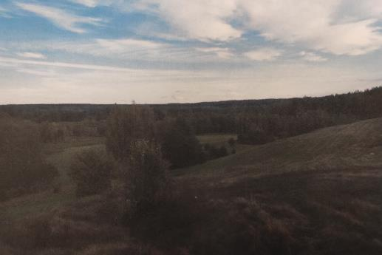

28. attēls. J. Urtāns 30.08.2014.g. (NKMP PDC)

# JANOMOLES SENKAPI

**Valsts nozīmes arheoloģijas piemineklis, valsts aizsardzības Nr. 697. Atrodas Daugavpils novadā, Salienas pagastā, pie bij. Jaunmoles.**

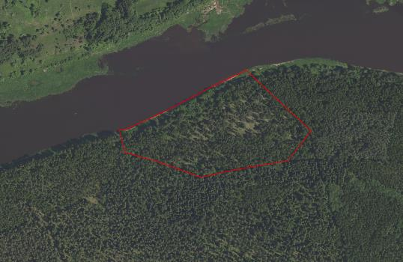

29. attēls. Pieminekļa atrašanas vieta

Senkapi atrodas Daugavas kreisajā krastā nepilna kilometra attālumā uz ziemeļrietumiem rietumiem no Janomoles māju vietas. Janomoles senkapi unikāls objekts – lielākais uzkalniņu kapulauks un apmetne. Līdz šim bija zināms, ka garie uzkalniņkapi, kultūra, kura attiecina uz krivičiem, Latvijas teritorijā atrodama tikai Zilupes pusē. Tā pazīstama kā Pleskavas garo uzkalniņkapu kultūra. Izrādījās, ka gar Daugavas krastiem Latvijā iesniegusies arī Smoļenskas -Polockas garo uzkalniņkapu kultūra. Šie 10. gs. kapu uzkalniņi pie mums ir 10 -15 m gari, 6 -7 m plati un parasti sastāv no 1 līdz 14 apbedījumiem. Mirušie dedzināti ārpus kapulauka, kauli savākti un ievietoti īpaši sagatavotā vietā. Vietas gatavošana bijusi visai sarežģīta – vispirms veidota platforma, vieta iesvētīta ar uguni, un tikai pēc tam novietoti kauli un uzbērts uzkalniņš.

Blakusesošā apmetne stipri sapostīta, jo smilts ir ļoti irdena un nav nekāda labā senlietu glabātāja. Tomēr daži interesanti atradumi saistīti ar Daugavas ūdensceļu – laivas kniedes fragments, stikla zīlītes pusīte. Arī apbedījumos atrodamas dažas norādes, kas liek domāt par zināmu saistību ar Poliju un Dienvidzviedriju. Kad gatavojās teritorijas applūdināšanai, mežu nocirta. Pieņemts domāt, ka tur dzīvojuši kriviči, slāvu cilts, taču to pavisam droši var apgalvot par 12. gadsimtu. 10. gadsimta apbedījumi liecina, ka etniskais process vēl nav beidzies, jo sastopami arī citi, piemēram, baltu un somu, etniskie komponenti (NKMP PDC).

Lai pasargātu senkapus no postījumiem, nav ieteicams iekļaut tūrisma maršrutā un izcelt ar norādēm un informāciju.

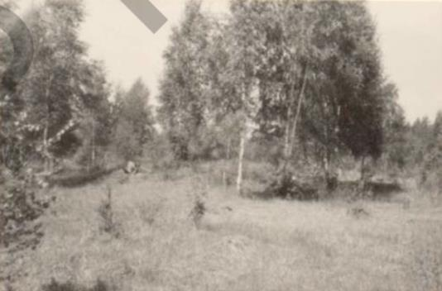

30. attēls. J. Urtāns 20.05.1998.g. (NKMP PDC)

# UPĪŠU VIDUSLAIKU KAPSĒTA (STAROJE KLADBIŠČE)

**Valsts nozīmes arheoloģijas piemineklis, valsts aizsardzības Nr. 698. Atrodas Daugavpils novadā, Salienas pagastā, pie bij. Upīšiem.**

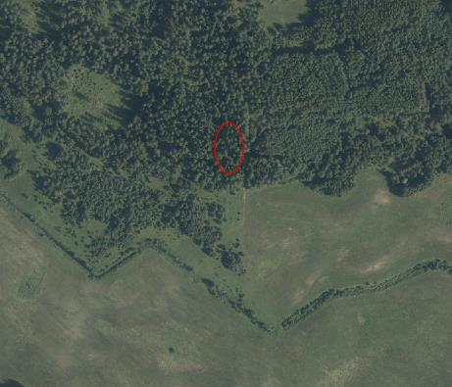

31. attēls. Pieminekļa atrašanas vieta

Upīšu viduslaiku kapsēta atrodas ap 1,5 km attālumā no Latvijas – Baltkrievijas robežas. Senkapiem tuvākās Upīšu mājas vairs neiezīmējas, citas tuvākās Ozolu mājas iezīmē vairs tikai ābeles un lielāki koki, ceļš uz kapsētas vietu tagad ir tikai rise pa jaunu vietu nekoptos tīrumos, kas tomēr izved uz grāvja caurteku vecajā ceļa vietā.

Domājams, ka kapsēta attiecas uz viduslaikiem vai agrajiem jaunajiem laikiem. Šāds kapsētas izveidojums raksturīgs tikai pašai Latvijas DA daļai, tomēr citas līdzīgas kapsētas pa lielākai daļai te jau izpostītās. Līdzīgas kapsētas izplatītas tālāk uz DA Baltkrievijas teritorijā, kur tās tiek datētas ar apmēram 13. – 18. gs. akmeņu izmantojums kapsētas ļauj tās sasaistīt ar agrajiem pareizticīgo apbedījumiem – tā sauktajiem žaļņikiem.

Kapsēta atrodas nogāzes nosacītā terasē, jo kalns aiz kapsētas virzienā uz ziemeļiem vēl turpina celties uz augšu. Kapsētas plānā ir trapecveidīga. Kapsētas vieta apaugusi skuju koku, galvenokārt egļu mežu; kapsētu lielākajā tās daļā sedz meža sūna. Virs sūnas vietām redzamas akmeņu galvas vai atsevišķi caurmērā pārdesmit centimetrus lieli akmeņi, tāpat var ieraudzīt nelielus akmeņu krāvumus, kas ir gan neregulāri, gan gareni – kapu kopiņu veidā. Vairākās vietās tika ievēroti plākšņveida akmeņi ar iekaltām zīmēm – krustiem (NKMP PDC inv. Nr. 122663 – 14I).

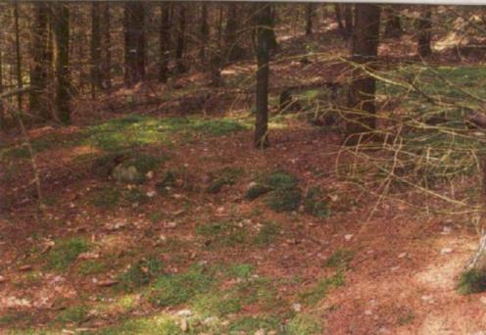

32. attēls. J. Urtāns 14.-15.07.2016.g. (NKMP PDC)

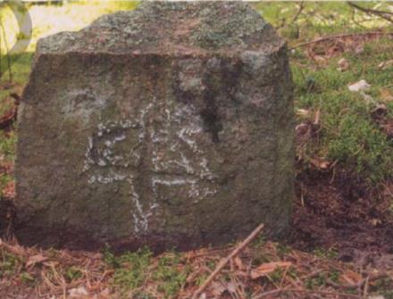

33. attēls. J. Urtāns 14.-15.07.2016.g. (NKMP PDC)

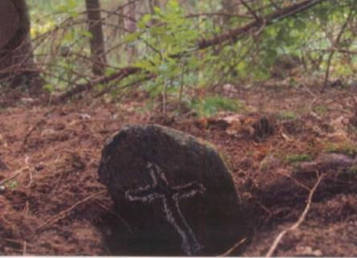

34. attēls. J. Urtāns 14.-15.07.2016.g. (NKMP PDC)

# LĪDAKU APMETNE

**Vietējas nozīmes arheoloģijas piemineklis, valsts aizsardzības Nr. 699. Atrodas Daugavpils novadā, Salienas pagastā, pie Līdakām.**

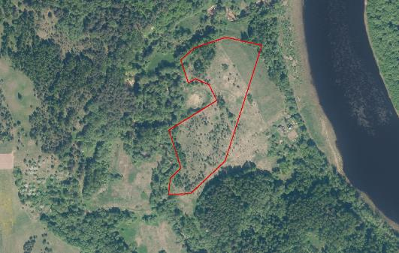

35. attēls. Pieminekļa atrašanas vieta

Līdaku apmetne situēta līdzenā Daugavas krastā pie Poguļankas upītes ietekas Daugavā. Pāri pār apmetnes teritoriju un tālāk pāri Poguļankas upītei ir gājis ceļš uz Kerkūziem, kas tagad netiek izmantots, tomēr ceļa vieta tagad pavasarī bija labi jūtama. Apmetnes kultūrslānis ir visai plašā teritorijā, nevienmērīgs, jo vietām zemes virskārtā jūtama tikai smilts. Kultūrslānis intensīvāks tuvāk Poguļankas upītei. Te daudz ķieģeļu drumslu, degušu un šķeltu akmeņu; šajā apmetnes daļā ir arī vairākas senas rakumu bedres. Apmetnes vietā Poguļanka stipri meandrē un veido gravu ar stāvām malām (NKMP PDC).

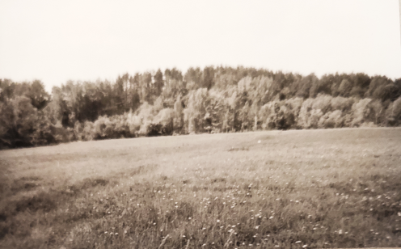

36. attēls. J. Urtāns 20.05.1998.g. (NKMP PDC)

# ELLERNAS ĀBOLTIŅU APMETNE

**Valsts nozīmes arheoloģijas piemineklis, valsts aizsardzības Nr. 709. Atrodas Daugavpils novadā, Tabores pagastā, pie Āboltiņiem.**

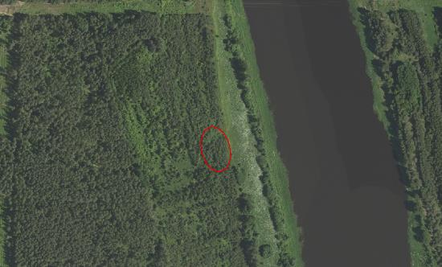

37. attēls. Pieminekļa atrašanas vieta

Ellernes Āboltiņu apmetne orientējama pēc Ellernes mācītāja muižas, kura atrodas Daugavas krasta stūrī.

Apmetni norāda reljefa izcēlumu par 1 -1,5 m. Kultūrslānis apmetnes vietā ir izteikts. Atklātā pavarda vieta, atrastais krama kasīklis, akmens kalts, graudberzis, tīģeļa fragments, gludās un ripas keramikas lauskas liecina par ilgstošu dzīvesvietas pastāvēšanu.

Daugavas nobrukumos pirms Lielā Tēvijas kara atrasti ap 10 dažādi akmens priekšmeti – cirvji, kalti, kas nodoti Daugavpils muzejā. Bijuši arī citi atradumi (NKMP PDC).

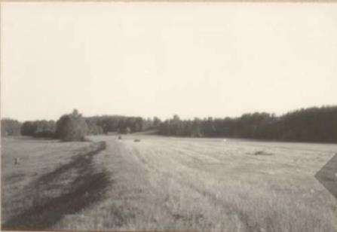

38. attēls. J. Urtāns 19.05.1998.g. (NKMP PDC)

# LIPIKIŠĶU SENKAPI

**Vietējas nozīmes arheoloģijas piemineklis, valsts aizsardzības Nr. 710. Atrodas Daugavpils novadā, Tabores pagastā, pie Lipikišķu Ozoliem.**

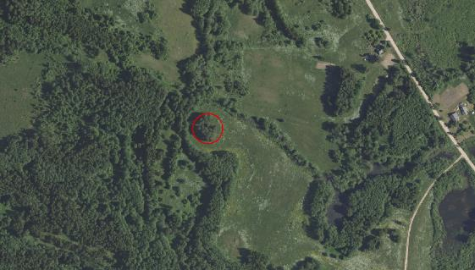

39. attēls. Pieminekļa atrašanas vieta

Senkapi atrodas netālu no Tabores – Vecsalienas (Červonkas) lielceļa. Vietu norādīja Budišķos, kur ir tuvākās senkapiem apdzīvotās mājas. Senkapiem tuvākās bijušas Ozolu mājas, kas atradušās uz dienvidiem no senkapiem, bet tagad mājas vairs nepastāv; nojaušama tikai to vieta. Budišķos stāstīja, ka te esot sena kapsēta, kur apglabāti holērā mirušie ļaudis. Pirms vairākiem gadiem kapu vietā esot rakuši kādi vietējie; pēc tam uz zara bijis uzsprausts cilvēka galvaskauss.

Kapu kalns nedaudz izstiepts austrumu – rietumu virzienā. Tas ir 4 – 5 m augsts, caurmērs ap 30 m. Kalniņš līdzenajā apkārtnē izceļas visai zīmīgi. Uz kalniņa jūtams daudz akmeņu (NKMP PDC).

Lai pasargātu senkapus no postījumiem, nav ieteicams iekļaut tūrisma maršrutā un izcelt ar norādēm un informāciju.

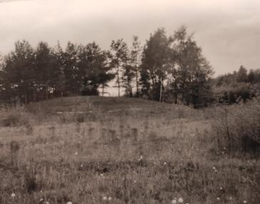

40. attēls. J. Urtāns 21.05.1998.g. (NKMP PDC)

# MEDNIEKU VIDUSLAIKU KAPSĒTA

**Vietējas nozīmes arheoloģijas piemineklis, valsts aizsardzības Nr. 711. Atrodas Daugavpils novadā, Tabores pagastā, starp Medniekiem un Sviklišķiem.**

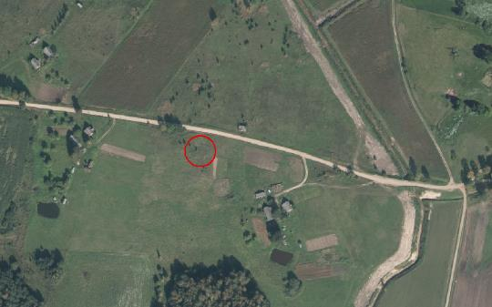

41. attēls. Pieminekļa atrašanas vieta

Senkapi situēti reljefa izcēlumā ceļa malā pie Mednieku mājām (ir vairākas Mednieku mājas) un aizņem 40 x 40 m lielu teritoriju. Vietējie ļaudis apkārtējās mājās zina šos senkapus, tomēr neko vairāk par tiem nestāstīja. Kundziņu mājās pāris kilometrus no Medniekiem stāstīja, ka agrāk kapsētas vietā bijuši kapakmeņi ar uzrakstiem, kas, iespējams, turpat kaut kur grāvmalēs ir sagāzti.

Spriežot pēc situācijas, te ir viduslaiku vai jaunāku laiku kapsētas vieta (NKMP PDC).

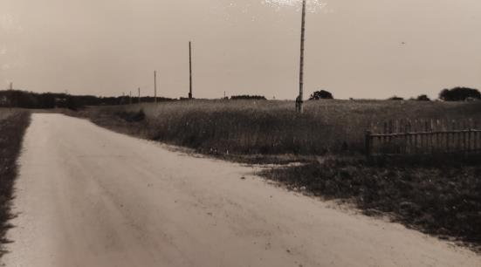

42. attēls. J. Urtāns 22.06.1978.g. (NKMP PDC).

# SĪĶELES APMETNE

**Vietējas nozīmes arheoloģijas piemineklis, valsts aizsardzības Nr. 714. Atrodas Daugavpils novadā, Vecsalienas pagastā, Sīķelē, Daugavas krastā.**

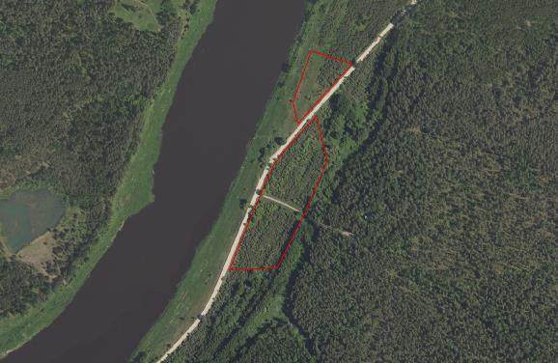

43. attēls. Pieminekļa atrašanas vieta

Apmetne atklāta 1971. gadā apzināšanas ekspedīcijā, lai gan jau iepriekš bija zināms par dzelzs cirvja atradumu iepretī Sīķeles baznīcai Daugavas krastā. E. Mugurēvičs apmetnes teritoriju lēš uz 3 ha. Apmetnes teritorija iekļaujas vairāk nekā 50 ha lielajā Sīķeles baznīcai piederošajā zemē. Apmetne atrodas Daugavas krastā, līdzenā vietā, pirmajā virspalu terasē. Pa pašu Daugavas krasta malu, šķērsojot arī apmetnes teritoriju, ved lielceļš uz Kaplavu. Apmetnes vidusdaļā no lielceļa nogriežas ceļš uz kokos ieaugušo Sīķeles baznīcu un kapsētu pie baznīcas. Te atrodami arī ķieģeļu fragmenti, vāpētās lauskas, stikla gabali, kas liecina, ka apmetnes vieta apdzīvota arī vēlākos laikos – varbūt 19. gs. te bijusi kāda celtne. Domājams, ka Sīķeles apmetne iezīmē kādu vēlo viduslaiku ciema vieta (NKMP PDC).

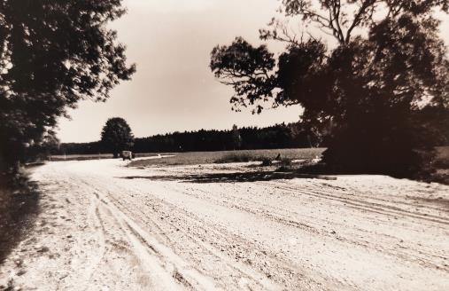

44. attēls. J. Urtāns 20.06.1978.g. (NKMP PDC).

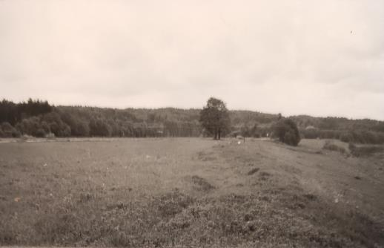

45. attēls. J. Urtāns 21.05.1998.g. (NKMP PDC).

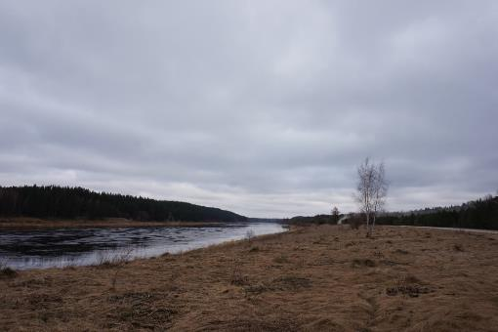

46. attēls. Skats uz Sīķeles apmetni, foto V. Jumtiņa aprīlis 2019.g.

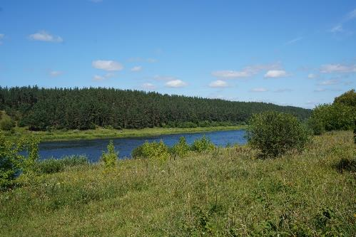

47. attēls. Skats uz apmetni, foto V. Jumtiņa augusts 2019.g.

# LEJAS VIKAŅU SENKAPI

**Vietējas nozīmes arheoloģijas piemineklis, valsts aizsardzības Nr. 1115. Atrodas Krāslavas novadā, Kalniešu pagastā, Lejas Vikaņos.**

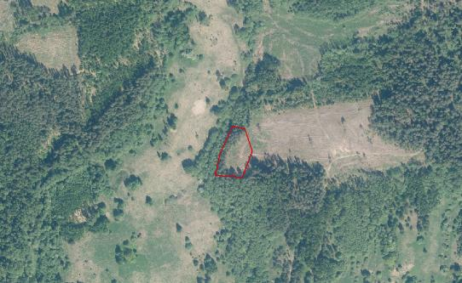

48. attēls. Pieminekļa atrašanas vieta

Senkapi atrodas Daugavas labajā krastā ap 300 m no tās. Tie ierīkoti līdzenā vietā neliela strautiņa gravas malā. Te kādreiz izarti cilvēku kauli, par senlietām ziņu nav. Vietējo iedzīvotāju ziņas visai nekonkrētas.

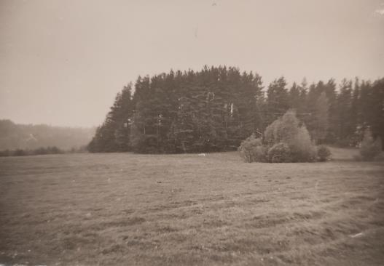

49. attēls. A. Radiņš 20.09.1979.g. (NKMP PDC).

# INDRICAS NOCIETINĀTĀS MUIŽAS VIETA

**Vietējas nozīmes arheoloģijas piemineklis, valsts aizsardzības Nr. 1116. Atrodas Krāslavas novadā, Kalniešu pagastā, Lielindricā.**

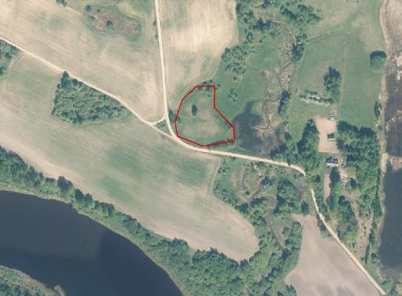

50. attēls. Pieminekļa atrašanas vieta

Indricas nocietinātās muižas vieta atrodas Daugavas labajā krastā pie Stirnupes (senāk sauktas par Indricu), 300 m no tās ietekas Daugavā, blakus senajam lielceļam – t.s. Katrīnas ceļam, nepilnu kilometru uz rietumiem no Indricas baznīcas un 0,5 km uz dienvidiem no Lielindricas.

Indrica bijusi Livonijas ordeņa vasaļa nocietināta muiža jeb pils. senākā zināmā rakstītā liecība, kurā minēta Indrica, ir no 1471. gada. Tā vēsta, ka Indricā notikusi Dinaburgas komtura, Rēzeknes fogta un Polockas vojevoda apspriede kādā tirdznieciska rakstura strīdā. Zinot, ka 15. gs. otrajā pusē Dinaburgas (Vecdaugavpils) komturejā sāka veidoties vasaļu muižas, var uzskatīt, ka šajā laikā tāda bijusi arī Indricā.

Indricas muižu ordeņa mestrs Hermanis fon Brigenejs 1533. gadā izlēņoja Plāteram. Nākamais Indricas pieminējums ir 1542. gadā, kad šajā muižā jeb vasaļa pilī izdots dokuments, atļaujot trim ordenim pakļautiem vīriem būvēt sev ēkas Indricas apkārtnē.

Plāteru dzimtai Indrica palika īpašumā līdz 20. gadsimtam. Indricas pils apdzīvota, līdz 18. gs. sākumam, kad Johans Ludvigs Plāters 1729. gadā nopirka lielo Krāslavas muižu un tajā pašā gadā no Indricas pārcēlās uz jauno īpašumu, kur uzcelta grezna pils.

Pēc pamešanas Indricas pils mūri līdz 20.gs. pilnīgi nozuduši no zemes virsas. Kad 1926. gadā E. Brastiņš uzmēroja Indricas pilskalnu, nekas vairs neliecināja, ka šeit kādreiz bijusi viduslaiku muiža. Tāpēc viņš Indricu uzskatījis par latgaļu pilskalnu.

No panadzes paaudzē tautā saglabājies nostāsts, ka kalnā kādreiz bijusi pils un tās pagrabos glabājoties vīns mucās un zelts. Nostāstu ietekmē 1969. gadā vietējie kolhoznieki pārbaudījuši šo vietu, veicot vērienīgus postīšanas darbus, - ar buldozeru šķērsām pāri kalnam izdzīta 2 m dziļa tranšeja. Tikai nejaušības dēļ pils mūru atliekas šajā vietā neatradās. Sakarā ar plānoto Daugavpils HES pilsvietā 1982. - 1985. gadā notika arheoloģiskie izrakumi Annas Zariņas vadībā.

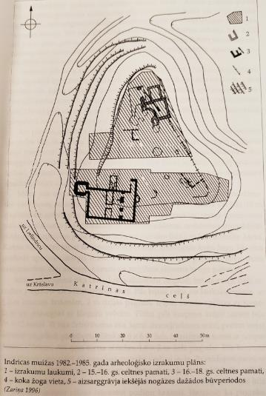

51. attēls. NKMP PDC.

**Pils apraksts.** Indricas viduslaiku muižas vieta – neliels pakalns pirms arheoloģisko pētījumu uzsākšanas pēc sava novietojuma un ārējā izskata atgādināja seno latgaļu pilskalnu. Austrumos pakalns robežojās ar Stirnupes vecupes krauju, bet pārējās debespusēs to no apkārtnes atdalīja 2 m dziļš un 3 – 6 m plats grāvis. Iespējams, ka vietā, kur Stirnupi šķērso vecais lielceļš, kādreiz bijis aizsprosts. Tad pilsvietu no visām pusēm būtu apņēmusi uzstādinātā ūdenskrātuve.

Indricas pilsvieta aizņēmusi ap 0,5 ha lielu platību. Uzkalniņa augstums virs tagadējā upes līmeņa bijis ap 8 metriem. Arheoloģiskajos izrakumos tika konstatēti divi viduslaiku apbūves periodi. Pirmajā periodā no 15. gs. līdz 16. gs. sākumam ēkas atradušās kalna ziemeļu galā. Otrajā periodā no 16. gs. 30. gadiem līdz 18. gs. sākumam pils celtne bija novietota kalna dienvidu pusē.

No pirmās apbūves saglabājušās zem koka dzīvojamās mājas mūrēto pagrabu sienas, blakus tiem ierakta zemnīca, stabos nostiprināti guļkoku žoga fragmenti kalna austrumu nogāzes augšmalā, kā arī šai laikā rakta aizsarggrāvja iekšēja nogāze rietumos. Koka ēka tikusi apsildīta ar hipokausta krāsni. Pirmajā būvperiodā Indrica vēl nebija vasaļa pils, bet tikai nocietināta muiža ar koka aizsargbūvēm.

Mūra pils celta otrajā būvperiodā, kuru varam saistīt ar Plāteru dzimtas valdīšanas sākumu Indricā. Vispirms līdz 3 m padziļināts un līdz 10 m paplašināts grāvis pils rietumu pusē. Kalnu visapkārt, tāpat kā iepriekšējā periodā, aizsargājis koka žogs. Mūra dzīvojamā ēka celta kalna dienvidu nogāzē, bet ziemeļu daļā atradies pagalms un saimniecības ēkas. Pils bijusi celta no laukakmeņiem, ar 1,2 m biezām ārsienām, 2 m dziļās pagraba telpas sienas apšūtas ar ķieģeļiem un pārsegtas ar ķieģeļu velvēm. Plānā pils korpusa ārējie izmēri bija 18 x 12 metri. Tā bija četrstūraina ēka, kurai ziemeļrietumu stūrī, pretim ieejas vārtiem pagalmā, piebūvēts plānā 6 x 6 m liels četrstūrains tornis ar noapaļotiem stūriem. Arī zem torņa atradies 1,8 x 3 liels pagrabs. Pils korpusa ziemeļaustrumu stūrī no pagalma pagrabā vedusi ieeja. To veidojusi piebūve ar divām 1 m biezām mūra sienām. Celtnes ziemeļu pusē piebūvēta neliela pagrabtelpa, kurā ievietota hipokausta krāsns. Tā, liekas, kalpojusi tikai līdz 17. gs., kad apkurē sāktas izmantot podiņu krāsnis. Pagrabu aizbēruma slānī atrasts viens podiņš ar Plāteru dzimtas ģerboņa attēlu. Pie pils austrumu sienas atsegta atejas bedre. Būvmateriālu atradumi liecina, ka korpusa un torņa jumtu seguši dakstiņi. Iespējams, ka pils vidū bijis arī neliels iekšējais pagalmiņš, jo starp abām pagraba telpām atradās 2 m plata, no abām pusēm ar pagraba sienām apmūrēta neizrakts grunts josla (NKMP PDC).

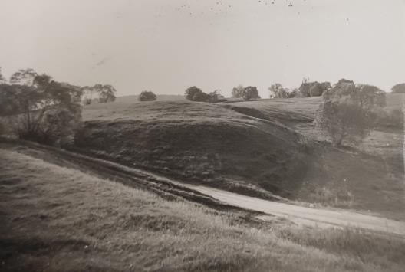

52. attēls. Foto A. Radiņš 06.08.1979.g. NKMP PDC.

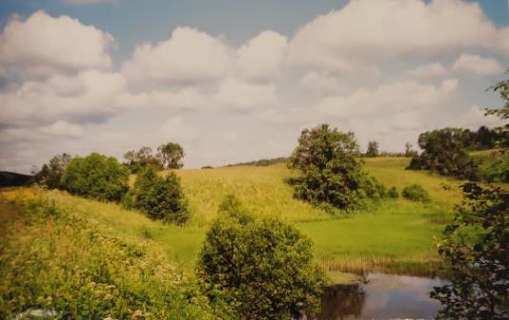

53. attēls. Foto J. Urtāns 27.06.2001.g. NKMP PDC.

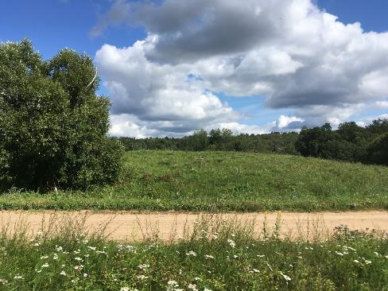

54. attēls. Foto K. Seržante augusts 2019.g.



55. attēls. Krāsns podiņš ar Plāteru dzimts ģerboni NKMP PDC.

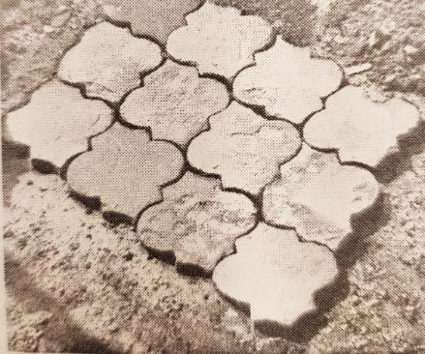

56. attēls. Grīdas flīzes NKMP PDC.

Izrakumos atrastas pavisam 230 senlietas. Starp 1984. – 1985. g. atrastajām dominē galvenokārt sadzīves priekšmeti – atslēgas un slēdzenes, durvju roktura mēlīte, svečturis, raga rokturis, tapa, uzpirkstenis. No darbarīkiem atrasti – naži, smilšakmens galodas un dzirnakmeņi, iegūti arī daži apģērba piederumi – bronzas āķi un cilpas, alvas pogas. No interesantākiem atradumiem minama āderu cērtamais rīks, kaula tualetes piederumi, svina preču plomba, māla pīpes galviņa un sešpadsmit 15. – 17. gs. monētas. No būvdetaļām atrastas naglas, apkalumi, grīdas flīzes un kopumā 1800 krāsns podiņu fragmenti (NKMP PDC).

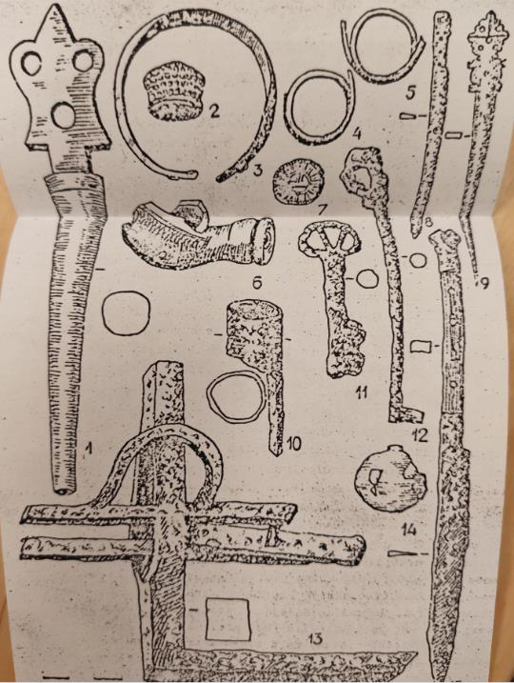

57. attēls. Izrakumos atrastās senlietas NKMP PDC.

Indricas nocietinātās muižas vieta iekļauta tūrisma apritē kā kultūrvēsturisks apskates objekts, taču dabā nav nekādu tūrisma infrastruktūras elementu, t.sk. norādes un informācijas stendi – cilvēkiem bez specifiskām, iepriekšējām zināšanām nekas neliecina par vietas kultūrvēsturisko vērtību.

# SLOBODAS APMETNE

**Vietējas nozīmes arheoloģijas piemineklis, valsts aizsardzības Nr. 1122. Atrodas Krāslavas novadā, Kalniešu pagastā, Sloboda.**

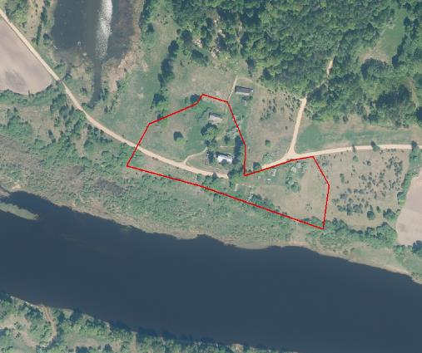

58. attēls. Pieminekļa atrašanas vieta

Apmetne atrodas Daugavas labajā krastā pie Indricas baznīcas, II terasē, ap 10 m augstā kraujā pie neliela strautiņa ietekas, tās platība ap 0,2 ha.

1986. gadā no 29. maija līdz 31. jūlijam notika izrakumi Slobodas apmetnē. Tīrumā zem augsnes te saglabājies dažviet nepārtraukts, iedziļinātajās vietās līdz 140 cm biezs mītņu slānis. Apmetnes augstākajā daļā tas stipri postīts, apstrādājot zemi, zemākajā – to klāj bieza uzskalojumu kārta. Iegūta 51 senlieta, 980 trauku lauskas, osteoloģiskais materiāls. Konstatēti divi hronoloģiski atšķirīgi apdzīvotības periodi.

Senākais no tiem datējams ar 1 g. t. beigām pirms m. ē. un m. ē. pirmajiem gadsimtiem. Šī perioda mītņu slānis saglabājies ieplakās līdz 80 cm biezumā, citur par to liecina tikai trauki lauskas un senlietas. Atklātas virszemes un arī 10 – 20 cm dziļi pamatzemē iedziļinātu četru pavardu vietas ar degušiem akmeņiem. Pavardu izmēri 1 – 2 x 1,5 – 5 m. atrastas bezripas gludās un švīkātās keramikas lauskas un senlietas. Ieplakās zem šī perioda mītņu slāņa atklātas par to senākas arkla vagu pēdas. Tās gaišajā pamatzemē izdalās kā tumšas, 5-8 cm platas, līdz 5 cm dziļas svītras, kas izvietotas regulāri, krustiniski, vietām vērojams arī diagonāls virziens, ar 15-20 cm atstatumu. Spriežot pēc atradumiem un arkla vagu pēdām, Slobodas apmetnes senākais apdzīvotības periods vienlaicīgs ar Indricas apmetnes apdzīvotības periodu un iekļaujas švīkātās keramikas kultūras apgabalā.

Senāko slāni stipri postījusi vēlākā, 16. – 17. gs. apbūve, no kuras saglabājušās galvenokārt iedziļinātās celtņu daļas.

Celtnes bijušas izvietotas ciešā grupā, aptuveni paralēli Daugavas II terases kraujai, 20 – 40 m no tās. Intensīvāk apbūvētajās vietās konstatētas 2 – 3 viduslaiku apbūves kārtas. Atrastas nevāpētas un vāpētas ripas keramikas trauku lauskas, daži vāpēti krāsns podiņu fragmenti un senlietas: darbarīki – sirpis, makšķerāķis, nazis u.c., sadzīves priekšmeti – ausu tīrāmā karotīte, holandiešu pīpes fragmenti, zābaku papēžu apkalumi u.c., kā arī 17. gs. 60. gadu Jāņa Kazimira Lietuvas šiliņš. Šī vēlākā apbūve pastāvējusi vienlaicīgi ar Indricas muižas apbūvi, domājams, ka te atradies muižai piederīgs ciems (NKMP PDC).

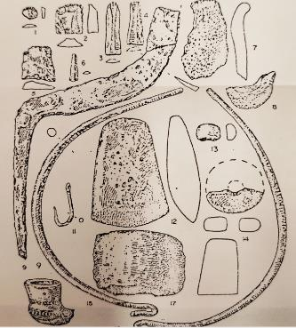

59. attēls. Izrakumos atrastās senlietas NKMP PDC.

# PODGURJES SENKAPI (FRANČU KAPI)

**Valsts nozīmes arheoloģijas piemineklis, valsts aizsardzības Nr. 1119. Atrodas Krāslavas novadā, Kalniešu pagastā, Podgurje.**

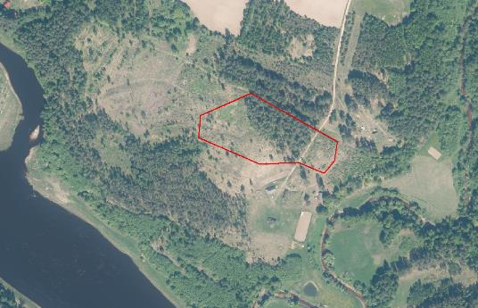

60. attēls. Pieminekļa atrašanas vieta

Kā arheoloģijas piemineklis Podgurjes senkapi kļūst pazīstami 1930. gadā, kad ziņas par tiem sniedz R. Šņore. 1971. gadā senkapus apmeklē, apraksta un izgatavo situācijas skici A. Zariņa. Senkapi atrodas Daugavas stāvajā labajā krastā 500 m uz ziemeļiem no Indras upes ietekas tajā. Piemineklis aizņem ap 150 x 100 m lielu teritoriju. Tas ir uzkalniņu kapulauks. Uzkalniņu skaits nepārsniedz 15. Pēc savas formas tie ieapaļi vai arī nedaudz iegareni (4 – 6 m diametrā, līdz 1,5 m augstumā). Uzkalniņi vāji saglabājušies, neizteikti (NKMP PDC).

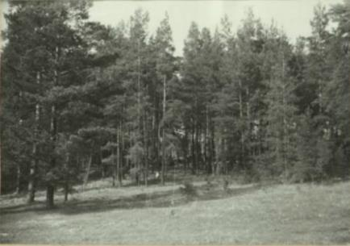

61. attēls. A. Radiņš 15.05.1979.g. (NKMP PDC)

# DAUGUĻU APMETNE UN VIDUSLAIKU KAPSĒTA (FRANČU KAPI)

**Valsts nozīmes arheoloģijas piemineklis, valsts aizsardzības Nr. 1113. Atrodas Krāslavas novadā, Kalniešu pagastā, Dauguļi.**

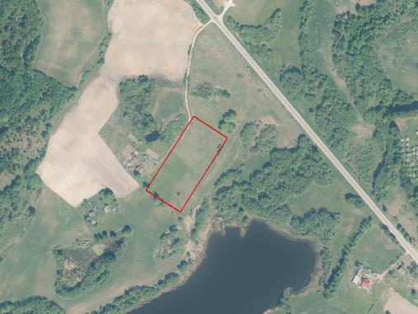

62. attēls. Pieminekļa atrašanas vieta

Kā arheoloģijas piemineklis Dauguļu viduslaiku kapsēta kļūst pazīstama 1971.gadā, kad to apmeklē un apraksta A. Zariņa. Piemineklis ierīkots lielākas augstienes austrumu nogāzē Dauguļu ezera ziemeļu galā pie Indricas upītes ietekas tajā. Kapsēta aizņem ap 60 x 60 m lielu teritoriju. Pēc vietējo iedzīvotāju ziņām, te izrakti cilvēku kauli un senlietas (dzelzs naži), kā arī pods ar vara monētām. Minētie atradumi nav saglabājušies. Uz dienvidrietumiem no kapsētas atrodas Dauguļu viduslaiku apmetne (NKMP PDC).

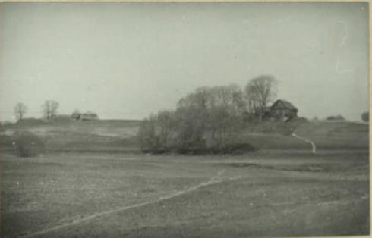

63. attēls. A. Radiņš 14.05.1979.g. (NKMP PDC)

# AIZVĒJIŅU PILSKALNS

**Valsts nozīmes arheoloģijas piemineklis, valsts aizsardzības Nr. 1123. Atrodas Krāslavas novadā, Kaplavas pagastā, pie Aizvējiņiem.**

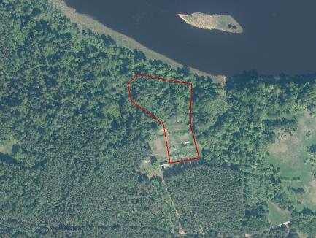

64. attēls. Pieminekļa atrašanas vieta

Pilskalnu konstatēja F. Zagorskis 1972. gada pieminekļu ekspedīcijas darba laikā, bet pilnīgāku aprakstu un uzmērojumu publicējis J. Urtāns.

Pilskalns atrodas Daugavas kreisā krastā Aizvējiņu māju tuvumā. Tā plakumā konstatēts ap 0,9 m biezs kultūrslānis, kurā atrastas gludās un apmestās virsmas mālu trauku lauskas. Intensīvs kultūrslānis, kas liecina par apmetnes bijumu, lielākā platībā ir starp Aizvējiņu mājām un pilskalnu. Pēc keramikas rakstura šo pieminekļu kompleksu varētu datēt ar m.ē. 1. g.t., bet apdzīvotības sākums varētu būt jau 1. g.t. p.m.ē. (NKMP PDC).

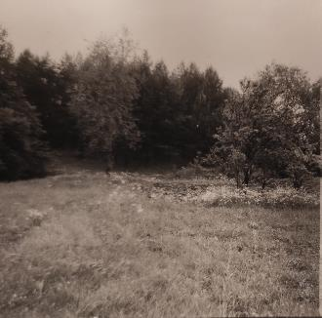

65. attēls. J. Urtāns 07.06.1990.g. (NKMP PDC)

# NOVASEĻCU APMETNE

**Vietējas nozīmes arheoloģijas piemineklis, valsts aizsardzības Nr. 1124. Atrodas Krāslavas novadā, Kaplavas pagastā, pie Novaseļciem.**

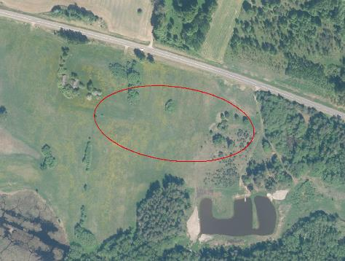

66. attēls. Pieminekļa atrašanas vieta

Apmetne atrodas ap 100 – 300 m uz dienvidiem no Daugavpils – Krāslavas lielceļa ( 9km no Krāslavas) lēzenā morēnu paugurā, kam dienvidu pusē pieslēdzas dumbraina pļava, bet rietumu galā ir avots, no kura sākas caur dumbrāju plūstoša urdziņa. Švīkātā un ripas keramika, māla apmetumi u.c. liecina par apmetnes apdzīvotību divos atšķirīgos vēstures periodos (NKMP PDC).

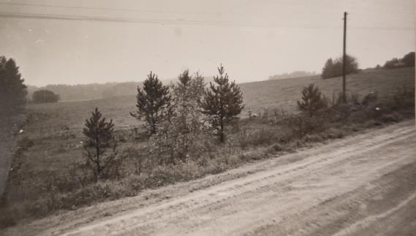

67. attēls. A. Radiņš 26.09.1979.g. (NKMP PDC)

# PODVINKU BAZNĪCAS KALNS – VIDUSLAIKU KAPSĒTA UN BAZNĪCAS VIETA

**Vietējas nozīmes arheoloģijas piemineklis, valsts aizsardzības Nr. 1125. Atrodas Krāslavas novadā, Kaplavas pagastā, pie Podvinkām.**

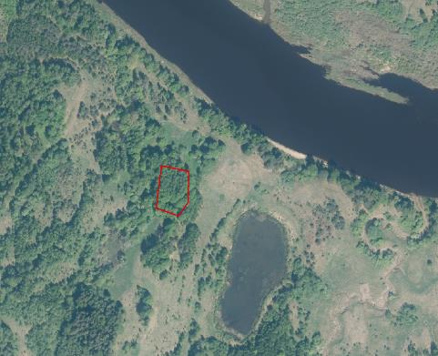

68. attēls. Pieminekļa atrašanas vieta

Baznīcas un kapsētas vieta atrodas Daugavas kreisajā krastā 40 m uz DR no Podvinku mājām. Te paceļas ap 80 m garš, 25 – 30 m plats, 3 – 4 m augsts un ziemeļu ziemeļrietumu – dienvidu dienvidaustrumu virzienā izstiepts paugurs. Vietējie iedzīvotāji stāsta, ka kalnā stāvējusi baznīca (NKMP PDC).

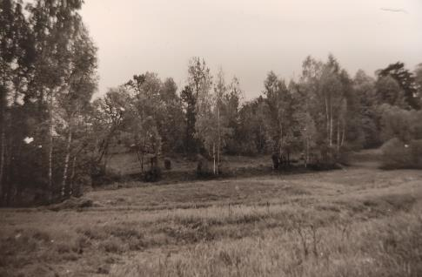

69. attēls. A. Radiņš 26.09.1979.g. (NKMP PDC)

# PODVINKU SENKAPI

**Valsts nozīmes arheoloģijas piemineklis, valsts aizsardzības Nr. 1126. Atrodas Krāslavas novadā, Kaplavas pagastā, pie Podvinkām.**

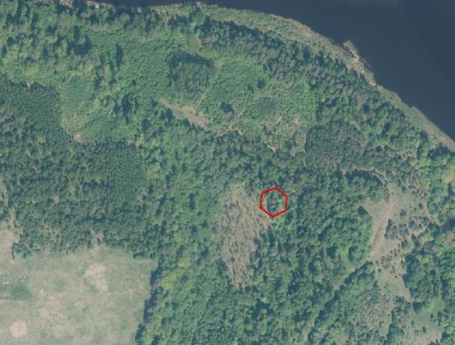

70. attēls. Pieminekļa atrašanas vieta

Senkapi atrodas 300 m uz ziemeļrietumiem no Podvinku mājām. Minētā vietā ap 2m augsts, 20 m diametrā uzkalniņš. Vietējie iedzīvotāji stāsta, ka te kādreiz tīrumā izarti cilvēku kauli, par senlietām ziņu trūkst (NKMP PDC).

# DAUGAVIEŠU SENKAPI

**Valsts nozīmes arheoloģijas piemineklis, valsts aizsardzības Nr. 1130. Atrodas Krāslavas novadā, Kaplavas pagastā, starp Podvinkām un Daugaviešiem.**

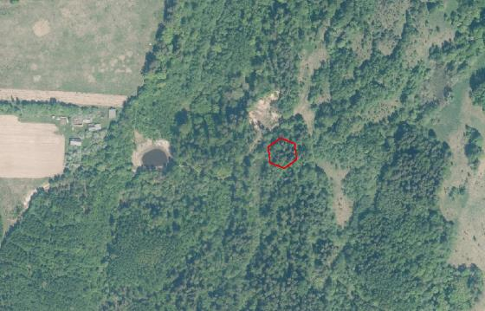

71. attēls. Pieminekļa atrašanas vieta

Kā arheoloģijas piemineklis Daugaviešu senkapi kļūst pazīstami 1971.g., kad tos apmeklē un apraksta J. Daiga.

Senkapi ierīkoti Daugavas kreisajā krastā ap 400 m uz dienvidrietumiem no Podvinku Baznīcas kalna. Te atrodas uzkalniņš ap 20 m diametrā, 3 m augstumā. Tā virsotnē vērojamas divas mantraču bedres (NKMP PDC).

# PRIEDAINES VIDUSLAIKU KAPSĒTA (FRANČU KAPI)

**Valsts nozīmes arheoloģijas piemineklis, valsts aizsardzības Nr. 1127. Atrodas Krāslavas novadā, Kaplavas pagastā, pie Priedaines mežniecības.**

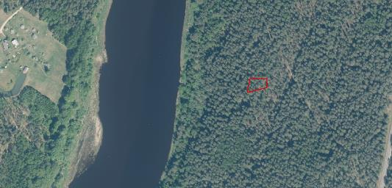

72. attēls. Pieminekļa atrašanas vieta

Kapsēta atrodas priežu un egļu mežā, nepilnu 100 m attālumā no Daugavas, divu meža ceļu sadurē, ap kilometru uz ZZA no Priedaines (Ksaverinas). Priedaines kartēs apzīmēta arī par Saulkrastiem un Tēraudiem. Kapsēta ierīkota ap 2 – 3 m augstā kukuļveidīgā, norobežotā kalnā, kas orientēts A-R virzienā un kura virspuse ir ap 20x15 m liela; pats kalns varētu būt ap 25-30 m garš. Kals ir stāvāks pret austrumiem. Tajā ir diezgan daudz neliela izmēra (caurmērs 0,5-1,0 m) rakumu; vairāk to ir kalna rietumu daļā pret meža ceļu. Tā kā rakumu nav kalna apkārtnē, tad jādomā, ka vismaz daļa bedru radušās jau jaunākos laikos un varētu būt mantraču raktas. Kalnu klāj sūna, kas pāraugusi nelielos, brīvi gulošos un viegli izkustināmos akmeņus. Daļa no tiem plēsti, plākšņveida vai ar nosistām malām. Kādā bedrē kalna rietumu malā akmeņi bija arī pašā bedrē. Kalna centrālajā daļā ir divi stateniski uz vienas līnijas novietoti plākšņveida akmeņi, kuru garenass orientēta ZZR-DDA virzienā. Trešā, nedaudz atstatu situēta plākšņveida akmens skaldne ir negatīvi slīpa, un pats akmens ieiet dziļi zemē. Nekādas zīmes ne uz viena no akmeņiem netika konstatētas. Tuvējās Ksaverinas mājās zināja teikt, ka baumo – te esot holēras kapi (NKMP PDC).

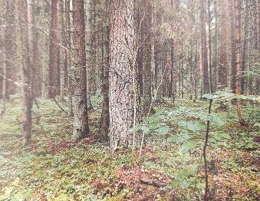

73. attēls. J. Urtāns 2018.g.

# KAPLAVAS (VECBORNES) PILSKALNS (ZAMKOVAJA GORA, PAŅENKOVA GORA)

**Valsts nozīmes arheoloģijas piemineklis, valsts aizsardzības Nr. 1128. Atrodas Krāslavas novadā, Kaplavas pagastā, pie Salienas pag. Pilskalniem un bij. Zamkiem.**

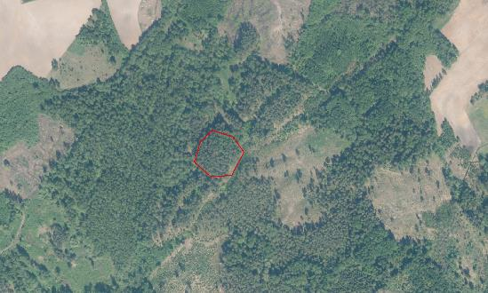

74. attēls. Pieminekļa atrašanas vieta

Kaplavas pilskalns, kas atrodas pie pašas Krāslavas un Daugavpils rajonu robežas starp Pilskalniem un bij. Zamkiem, ir savrups, kokiem apaudzis, apaļš, ap 15 m augsts kalns kalnotā apvidū. Lai pilskalnu nocietinātu, tā stāvākajā rietumu nogāzē izveidots viens grāvis ar valni tā priekšā, bet lēzenākajā ziemeļu pusē izveidoti trīs grāvji ar atbilstošiem vaļņiem. D un A nogāzē zem vaļņa un grāvja ir vēl izveidota terase. Pilskalna nedaudz kumpā un pret D slīpā plakuma caurmērs ir 30 m. kultūrslānis pilskalna plakumā ir no 0,15 m līdz 0,7 m biezs un satur bezripas švīkātās keramikas lauskas un dzelzs sārņus. Plakuma DR malā atklāja dūres lieluma akmeņu krāvumu, kas varētu būt pilskalna malas nocietinājuma sistēmas sastāvdaļa. Spriežot pēc keramikas savrupatradumiem, pilskalns, liekas, apdzīvots m. ē. I g. t. pirmajā pusē (NKMP PDC).

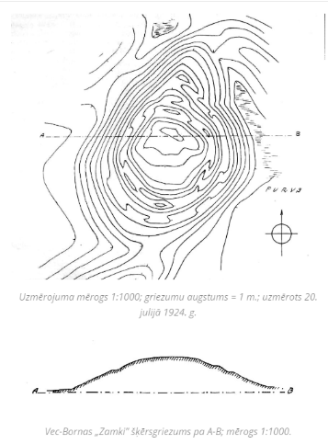

75. attēls. E. Brastiņa zīmējums (<https://www.latvijas-pilskalni.lv/kaplavas-pilskalns/>)

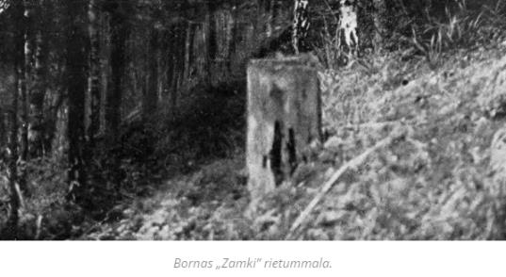

76. attēls. <https://www.latvijas-pilskalni.lv/kaplavas-pilskalns/>

# VARNAVIČU SENKAPI

**Valsts nozīmes arheoloģijas piemineklis, valsts aizsardzības Nr. 1129. Atrodas Krāslavas novadā, Kaplavas pagastā, starp Kapariem, Dukšiem un Lāčplēšiem.**

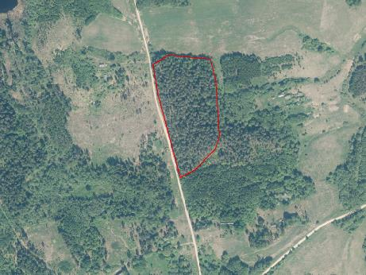

77. attēls. Pieminekļa atrašanas vieta

Senkapi atrodas 500 m uz DA no Dubiņu kapsētas starp Kaparu un Lāčplēšu mājām. Tas ir uzkalniņu kapulauka. Tie izvietojas priežu mežā. Lielākais ir ziemeļrietumu – dienvidaustrumu virzienā orientētais garenais uzkalniņš. Tas ap 20 m garš, 8 m plats, 2 – 2,5 m augsts. Ap gareno uzkalniņu izvietojas 5 mazāki, tie 4 – 5 m diametrā, līdz 1,5 m augsti. Ap 100 m uz dienvidiem no šīs grupas vēl daži apaļie uzkalniņi. Kapulauks postīts, mantraču bedres.

Stāsta ka pie Varnaviču muižas Napoleons gājis pāri Daugavai un tur arī atrodas vairāk kapu. Viņus vietējie iedzīvotāji dēvē par franču kareivju kapiem (NKMP PDC).

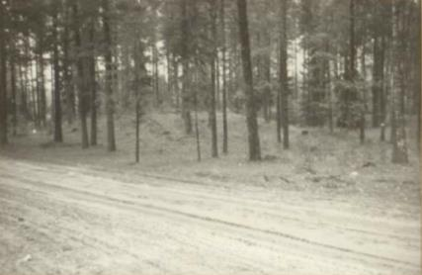

78. attēls. Foto A. Radiņš 26.09.1979.g. (NKMP PDC).

# KRĪVIŅU SENKAPI (FRANČU KAPI) UN APMETNE

**Valsts nozīmes arheoloģijas piemineklis, valsts aizsardzības Nr. 1158. Atrodas Krāslavas novadā, Kaplavas pagastā, Krīviņi.**

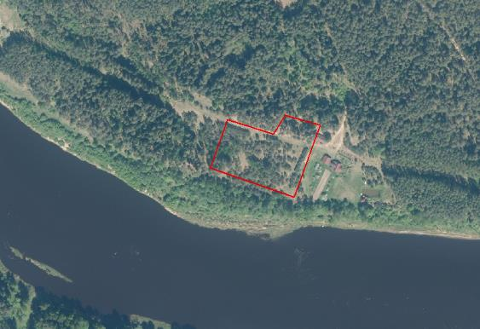

79. attēls. Pieminekļa atrašanas vieta

Senkapi atrodas Daugavas labajā krastā. Tie ierīkoti austrumu – rietumu virzienā orientētā, ap 3 m augstā paugurā. Tā sākotnējā forma vairs nav nosakāms, jo kalniņš ievērojami sarakņāts. Vietējie iedzīvotāji stāsta, ka te ir izrakti cilvēku kauli un senlietas.

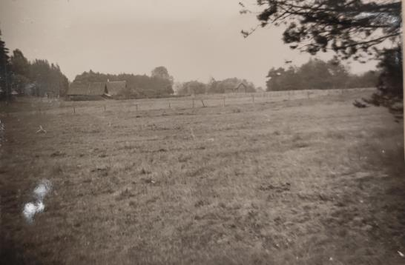

80. attēls. Foto A. Radiņš 20.09.1979.g. (NKMP PDC).

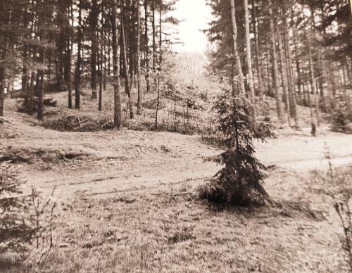

81. attēls. Foto A. Radiņš 20.09.1979.g. (NKMP PDC).

# ALEKSANDROVAS SENKAPI (KARA KAPI)

**Valsts nozīmes arheoloģijas piemineklis, valsts aizsardzības Nr. 1161. Atrodas Krāslavas novadā, Piedrujas pagastā, Aleksandrova.**

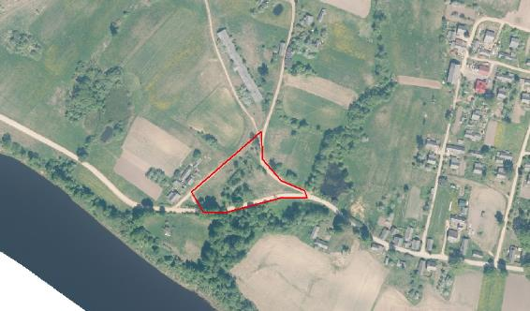

82. attēls. Pieminekļa atrašanas vieta

Senkapi atrodas Daugavas upes labajā krastā. Ēkas te uzceltas paprāva smilšu paugura nogāzē. Uz rietumiem no mājām rokot telefona stabus izrakti cilvēku kauli. Cilvēku kauli izrakti arī rokot kartupeļu bedres. Par senlietām ziņu nav (NKMP PDC).

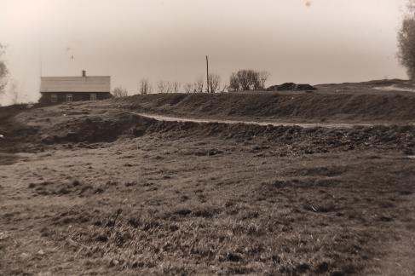

83. attēls. Foto A. Radiņš 15.05.1979.g. (NKMP PDC).

# KISEĻEVCU SENKAPI II

**Valsts nozīmes arheoloģijas piemineklis, valsts aizsardzības Nr. 6146. Atrodas Krāslavas novadā, Piedrujas pagastā, Kiseļevci, 1,3 km uz ZR no Kiseļevcu kapsētas.**

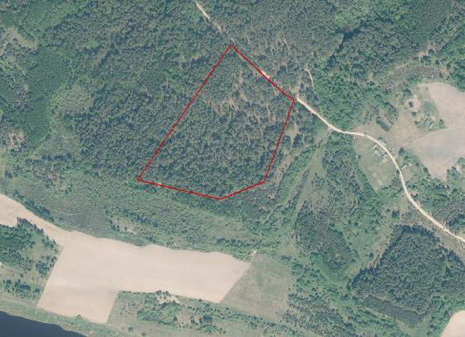

84. attēls. Pieminekļa atrašanas vieta

Senkapi ierīkoti Daugavas labajā krastā. Tie aizņem ap 200 x 200 m lielu teritoriju. Uzkalniņu skaits pārsniedz 20. Tie 4 – 10 m diametrā, līdz 1,5 m augstumā. Daži no uzbērumiem sarakņāti ar mantraču bedrēm.

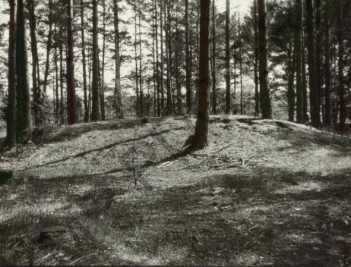

85. attēls. Foto A. Radiņš 14.06.1985.g. (NKMP PDC)

# KISEĻEVCU SENKAPI I

**Valsts nozīmes arheoloģijas piemineklis, valsts aizsardzības Nr. 1163. Atrodas Krāslavas novadā, Piedrujas pagastā, Kiseļevci, pie Kiseļevcu kapsētas.**

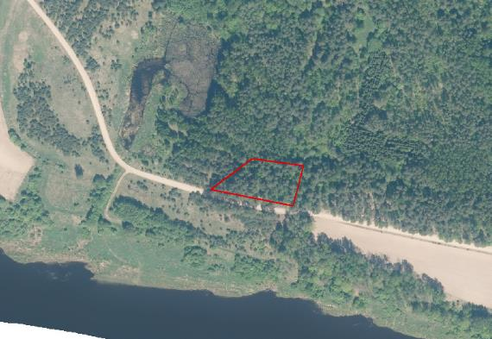

86. attēls. Pieminekļa atrašanas vieta

Kā arheoloģijas piemineklis Kiseļevcu senkapi I kļūst pazīstami 1926.g., kad tos uzmēroja B. Brežgo. Tie atrodas Daugavas labajā krastā uz rietumiem no Kiseļevcu ciema kapsētas. Minētā vietā atrodas A – R virzienā garena kaupre, kuras centrālajā daļā kapsēta. Tās rietumu gals sarakņāts ar bedrēm. Iztaujājot vietējos iedzīvotājus par atradumiem – neko nezināja (NKMP PDC).

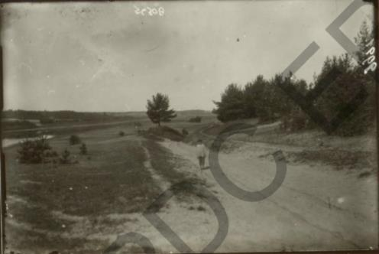

87. attēls. 1927.g. (NKMP PDC)

# KRIVASEĻCU SENKAPI

**Valsts nozīmes arheoloģijas piemineklis, valsts aizsardzības Nr. 1164. Atrodas Krāslavas novadā, Piedrujas pagastā, Krivoseļci.**

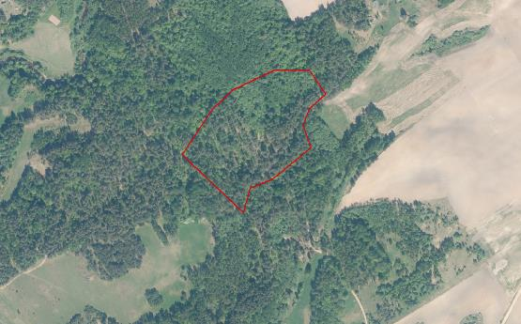

88. attēls. Pieminekļa atrašanas vieta

Senkapi atrodas priežu mežā Daugavas upes labajā krastā 600 m uz ziemeļaustrumiem austrumiem no Indras upes ietekas tajā, 400 m uz ziemeļiem ziemeļaustrumiem no Krivaseļcu ciema kapsētas. Tie ierīkoti lielāka paaugstinājuma dienvidu un dienvidrietumu nogāzē. Tas ir uzkalniņu kapulauks. Uzkalniņu ap 30 – 40. Tie 4 -8 m diametrā, 0,5 – 1,5 m augsti. Uzkalniņi postīti – mantraču bedres. Vietējie iedzīvotāji stāsta, ka te izrakti cilvēku kauli, par senlietām ziņu nav (NKMP PDC).

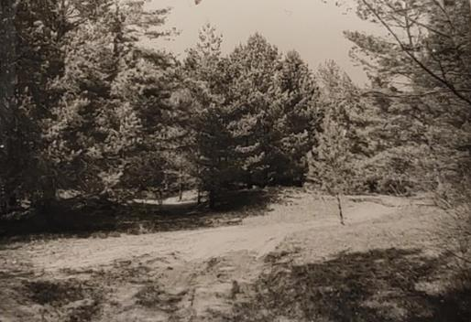

89. attēls. Foto A. Radiņš 15.05.1979.g. (NKMP PDC)

# LUPANDU SENKAPI

**Valsts nozīmes arheoloģijas piemineklis, valsts aizsardzības Nr. 1165. Atrodas Krāslavas novadā, Piedrujas pagastā, Lupandi.**

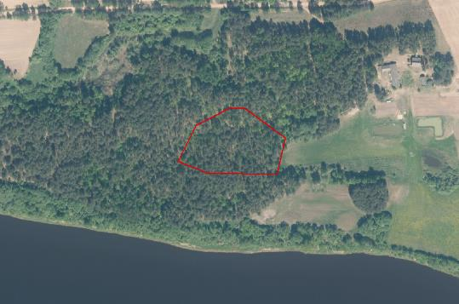

90. attēls. Pieminekļa atrašanas vieta

Senkapi atrodas Daugavas upes labajā krastā. Lupandu – Piedrujas ceļa kreisajā pusē aiz šķūņa 2 uzkalniņi ap 4 – 6 m diametrā, ap 1 m augsti. No tiem uz ziemeļrietumiem mežā ziemeļrietumiem rietumiem – dienvidaustrumiem austrumiem virzienā orientēts, ap 60 m garš, 7 – 8 m plats, ap 2 m augsts uzkalniņš. Mežā vēl vietumis nelieli pauguri, kas atgādina vēlā dzelzs laikmeta uzkalniņus. Vietējie iedzīvotāji stāsta, ka meža noglabāta zelta naudas lāde, kuru vairākkārt nesekmīgi meklējuši (NJMP PDC).

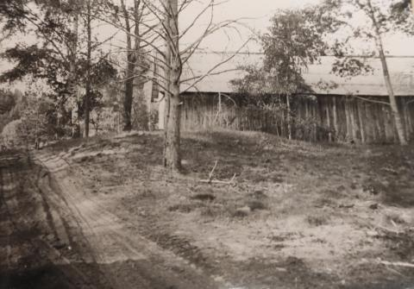

91. attēls. Foto A. Radiņš 22.05.1979.g. (NKMP PDC)

# ŠKERSKĀNU SENKAPI

**Valsts nozīmes arheoloģijas piemineklis, valsts aizsardzības Nr. 1196. Atrodas Krāslavas novadā, Ūdrīšu pagastā, Skerškāni.**

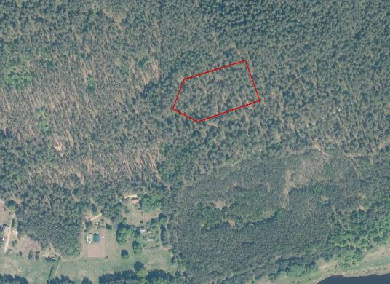

92. attēls. Pieminekļa atrašanas vieta

Senkapi atrodas ap 200 – 300 m uz ziemeļiem ziemeļaustrumiem no Škerskānu ciema priežu mežā. Tas ir uzkalniņu kapulauks. Uzkalniņu skaits ap 10. 1933.g . izrakumi izdarīti lielākajā uzkalniņā, kas ap 10 m diametrā, 2,5 m augsts. Bedre vēl saskatāma. Pārējie uzkalniņi mazāki. Tie 4 – 6 m diametrā, līdz 1,5 m augsti.

Izrakumos izpētīti 156 m2, atsegti 12 kapi, no tiem deviņi pieaugušo un trīs bērnu apbedījumi. Mirušie guldīti taisnstūrveida bedrēs 0,8 – 1,5 m dziļumā, dēļu vai bluķa šķirstos.

Kapu piedevas konstatētas apmēram pusei no apbedītajiem. Iegūtas piecas nelielas bronzas un baltmetāla riņķsaktas ar gludu vai tordētu riņķi, apaļu vai segmentveida šķērsgriezumu. Vienai lielākai bronzas riņķsaktai augšējā daļā putnu figūriņas. Gandrīz visu kapu bedru pildījumos un arī no apbedījumiem brīvajā joslā pie ugunskuriem iegūtas ripas keramikas lauskas. Truki pelēki brūnā vai iesārtā krāsā, atsevišķas lauskas klātas ar zaļu, dzeltenīgu vai brūnganu vāpi. Trauku biezums 5 – 8 mm.

Spriežot pēc kapu dziļuma, trūcīgajām piedevām un to vienveidīgā rakstura, kā arī riņķsaktu un sirdsveida saktu formām, kapsēta ir samērā jauna un varētu atteikties uz 17. gs. beigām, 18. gadsimtu (NKMP PDC).

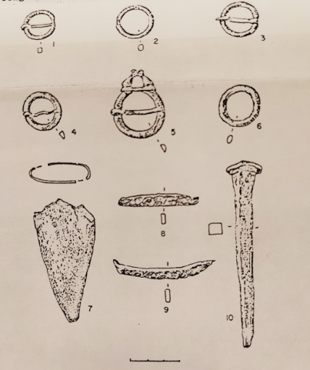

93. attēls. Izrakumos atrastās senlietas NKMP PDC.

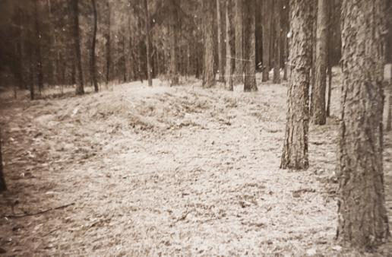

94. attēls. Foto A. Radiņš 27.09.1979.g. (NKMP PDC).

# SVĒTAIS AVOTS – KULTA VIETA

**Vietējas nozīmes arheoloģijas piemineklis, valsts aizsardzības Nr. 1198. Atrodas Krāslavas novadā, Ūdrīšu pagastā, Lielie Muļķi.**

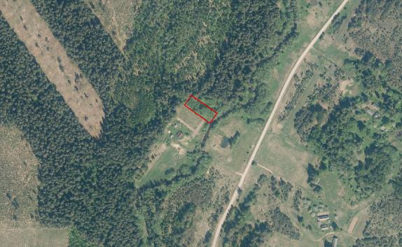

95. attēls. Pieminekļa atrašanas vieta

Lielo Muļķu sādžā ir purviņš, no kura iztek avots un tek tālāk pa dziļu gravu. Avots ir bijis bieži apmeklēts 19. gadsimtā, kad uzskatīts par svētu.

# MISJŪNU SENKAPI

**Valsts nozīmes arheoloģijas piemineklis, valsts aizsardzības Nr. 1199. Atrodas Krāslavas novadā, Ūdrīšu pagastā, Misjūni.**

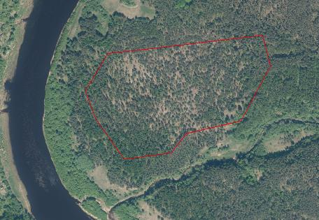

96. attēls. Pieminekļa atrašanas vieta

Misjūnu kapulauku pirmoreiz reģistrēja E. Šņore 1971. gadā Daugavpils HES applūdināmās zonas apzināšanas ekspedīcijas laikā. Šeit konstatēja ap 10 uzbērumu, starp kuriem visaugstākais – 3,5 m, konusveida, apmēram 14 m diametrā.

Vietējie iedzīvotāji Misjūnu kapulauka uzkalniņus uzskatījuši par kādu plūdu rezultātā izveidojušiem “zemju saskalojumiem”.

Misjūnu uzkalniņu kapulauks atrodas Daugavas labajā krastā, 200 m attālumā no upes un 150 m attālumā no Rudņas upītes ietekas Daugavā, priežu meža izcirtumā.

Kopumā Misjūnu kapulaukā atrodas 14 uzbērumu, no tiem 11 apaļie un 3 garie.

1983. gadā tika izpētīti 8 uzbērumi, no tiem trijos konstatēti ugunskapi, piecos apbedījumi nav atklāti. Iespējams, ka tie atradušie uzbēruma augšējā daļā un plūdos izskaloti.

Līdzās Misjūnu uzkalniņu kapulaukam atklāta 13. – 15. gs. apmetne, kurā arheoloģiskajos izrakumos atsedza māla krāsns un pavarda paliekas (NKMP PDC).

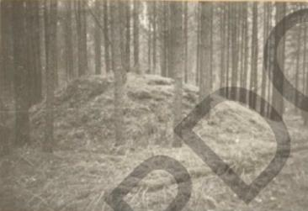

97. attēls. Foto A. Radiņš 27.09.1979.g. (NKMP PDC)

# RAKUTU VIDUSLAIKU KAPSĒTA

**Vietējas nozīmes arheoloģijas piemineklis, valsts aizsardzības Nr. 1201. Atrodas Krāslavas novadā, Ūdrīšu pagastā, Rakuti.**

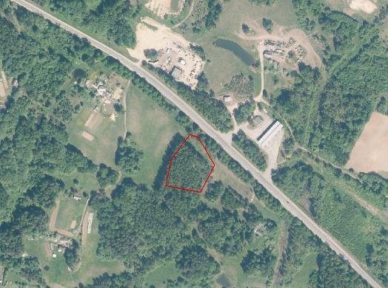

98. attēls. Pieminekļa atrašanas vieta

Senkapi atrodas Krāslavas – Daugavpils šosejas kreisajā pusē 550 m no Krāslavas. Tie ierīkoti ap 11 m augstā kalnā. Netālu bērzu birzs. Atrasti kādreiz kauli. Postījumu nav (NKMP PDC).

# VILMAŅU APMETNE UN VIDUSLAIKU KAPSĒTA (KAPU PĻAVIŅA)

**Vietējas nozīmes arheoloģijas piemineklis, valsts aizsardzības Nr. 1202. Atrodas Krāslavas novadā, Ūdrīšu pagastā, Vilmaņi.**

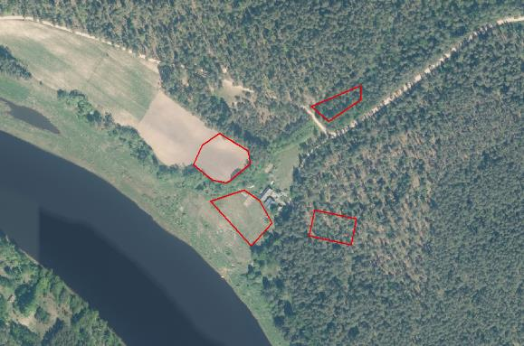

99. attēls. Pieminekļa atrašanas vieta

Liecības par senkapiem Vilmaņos (Kapu pļaviņa) iegūtas 30. gados. 1942. g. A. Gusārs sastādīja pieminekļa apraksta lapu. Šeit minēts, ka Kapu pļaviņā atrasts cilvēka skelets.

Pēc vietējā iedzīvotāja S. Vilmaņa sniegtajām ziņām tīrumā pie kapsētas ap 1931. gadu esot atrasti 2 akmens cirvji, piemājas dārzā atrasts vecs dzirnakmens.

1971. gadā senvietas Vilmaņos apzināja LPSR ZA Vēstures institūta Daugavpils HES applūdināmās zonas arheoloģisko pieminekļu apzināšanas ekspedīcijas dalībnieki. Šeit konstatētas trīs apmetnes vietas ar stipri sajauktu kultūras slāni.

Vilmaņu senvietas atrodas Ūdrīšu ciemā, Daugavas labajā krastā.

Vilmaņu I apmetne atrodas 50 m attālumā no Vilmaņu kapsētas. Tā ierīkota Razbojas upītes labā krasta nogāzē, pie tas ietekas Daugavā. Aizņem ap 100 x 80 m lielu platību. Kultūras slānis stipri saarts, pelēcīgs, līdz 0,4 m biezs. Vilmaņu I apmetne apakšējā slānī iegūtais arheoloģiskais materiāls attiecināms uz I. g. tūkst. p. m. ē. otro pusi, otrais apdzīvotības posms attiecināms uz viduslaikiem.

Vilmaņu II apmetne situēta Razbajas upītes kreisajā krastā. Ierīkota upes krasta nogāzē. Kultūras slānis stipri saarts, pārskalots un atsedzās tikai 1,5 m zem Daugavas sanesumu kārtas. Šeit iegūtas švīkātās keramikas lauskas.

Vilmaņu III apmetne konstatēta tīrumā uz D no Vilmaņu I apmetnes, tuvāk Daugavas krastam. Šeit tieši zem velēnas kārtas, ap 20 m platā joslā iezīmējās tumši pelēks, 15 – 20 cm biezs kultūras slānis. Te atrasta gludā, švīkātā un tekstilā keramika. Acīmredzot, Vilmaņu III apmetne ir nedaudz vēlāka par Vilmaņu I apmetni un attiecināma uz mūsu ēras sākumu.

Uz DA no apmetnēm, priežu mežā uz neliela paugura konstatēta kapsēta, kurā atsegti uz viduslaikiem attiecināmi apbedījumi. Senkapi ( “Kapu pļaviņas”) atrodas ap 100 m attālumā uz A no S. Vilmaņa mājām (NKMP PDC).

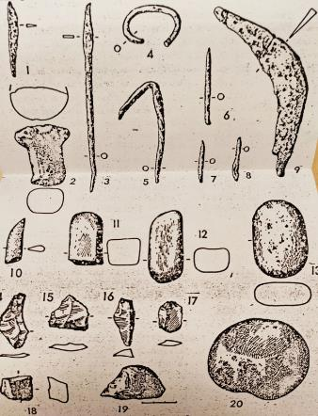

100. attēls. Izrakumos atrastās senlietas NKMP PDC.

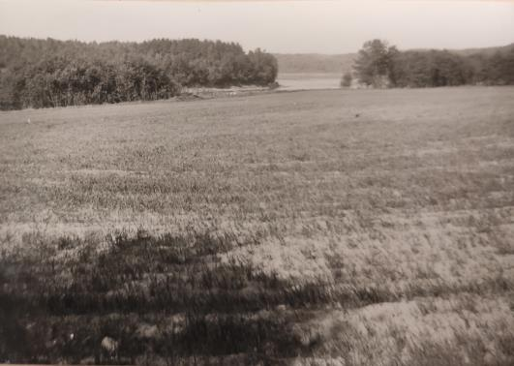

101. attēls. Foto A. Radiņš 25.05.1979.g. (NKMP PDC).

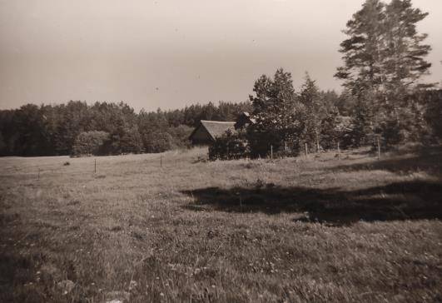

102. attēls. Foto A. Radiņš 25.05.1979.g. (NKMP PDC)

# JEZUPOVAS ( JUZEFOVAS) SV. PĒTERA UN PĀVILA ROMAS KATOĻU BAZNĪCA

**Vietējas nozīmes arhitektūras piemineklis, valsts aizsardzības Nr. 8713. Atrodas Daugavpils novadā, Naujenes pagastā, Jezufova, “Pēteri”.**

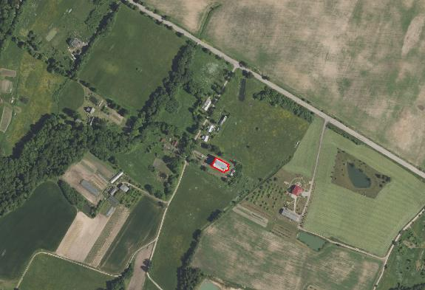

103. attēls. Pieminekļa atrašanas vieta

Jezupovā (Naujenē) baznīca jeb kapela bijusi pirms 1685. gada; vēstures avotos minēts, ka tolaik notikusi viena tās sānu altāra iesvētīšana. Ir arī zināms, ka kapela te atradusies 1710. gadā. Jezupovā ilgāku laiku bijis nepastāvīgs Daugavpils jezuītu misijas punkts. Jezuīti šeit apmetušies arī 1804. gadā, veicot katehēzes darbu tuvākajā apkaimē.

Jaunu koka baznīcu Jezupovā uzcēla 1782. g. pēc vietējo zemju īpašnieka Stanislava Šadurska ierosmes. Šis dievnams nodega 1944. gadā.

Jaunu mūra baznīcu Jezupovā sāka celt tieši aiz vecā koka dievnama pamatiem. Ēkas projektu bija izstrādājis Rēzeknē dzīvojošais arhitekts Pāvils Pavlovs, jaunbūves pamati tika iesvētīti 1936. gadā. Būvdarbus pārtrauca Otrais pasaules karš, un tos pabeidza 1958. – 1961. gadā. Taču jau 1962. g. ēka tika atsavināta, tajā iekārtojot vietējo klubu un citas pašvaldības iestādes. Draudze dievnamu atguva 1989. g., draudzesvajadzībām tas tika pārbūvēts 1990.g.

Jezupovas baznīca ir būvēta no ķieģeļiem un ārpusē apšūta ar plēstiem granītakmeņeim. Ēka plānā veido četrstūri ar akcentētu poligonālu apsīdu, kurai abās pusēs atrodas simetriski četrstūraini sakristeju apjomi. Smailarku logailas ārsienās ierāmē izvirzīti stilizēti kontrforsi. Neogotikas motīvi izmantoti arī smagnējās divtorņu fasādes logu risinājumā.

Halles tipa dievnamā trīs jomiem, ko nodala pīlāri, ir gan dzelsbetona, gan koka pārsegums ar velvējumu. Pie ieejas – blakus vestibilam, kuru ar zāli savieno stiklotas durvis, - atrodas simetriski izvietotas palīgtelpas. Virs ieejas izbūvēta ērģeļu lukta (instrumenta nav).

Baznīcas altāri (mensas) ir izveidoti pēc dievnama atgūšanas. Iekārtā saglabāts 19. un 20. gs. mijā darināts neorokoko feretrons, kā arī koka krucifikss.

Jezupovas (Juzefovas) katoļu baznīca atspoguļo 20. gs. pirmās puses arhitektūrai raksturīgo retrospektīvisma ievirzi un eklektisku vēsturisko stilu formu elementu izmantojumu.

Baznīca iekļauta tūrisma apritē kā kultūrvēsturisks apskates objekts. Ir ceļa norādes, viegli atrodama. Apkārtne sakopta, uzturēta kārtībā.

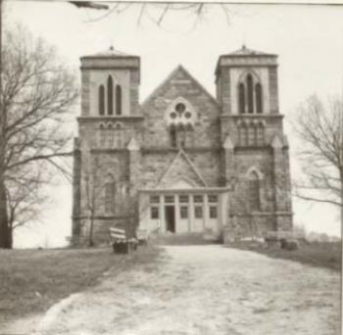

104. attēls. 1987.g. (NKMP PDC).

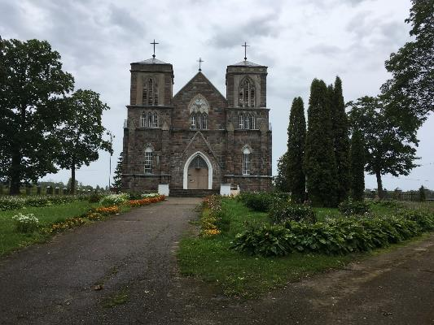

105. attēls. Jezupovas katoļu baznīca, foto K. Seržante augusts 2019.g.

# VECSALIENAS MUIŽAS PILS

**Valsts nozīmes arhitektūras piemineklis, valsts aizsardzības Nr. 8963. Atrodas Daugavpils novadā, Vecsalienas pagastā, Červonka, “Červonkas pils”.**

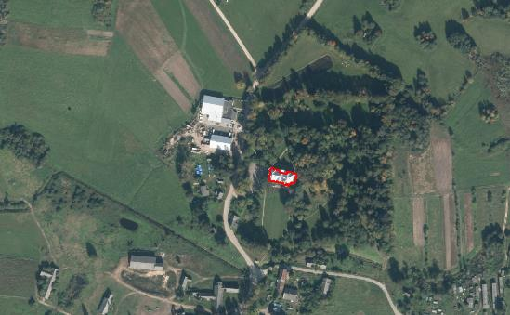

106. attēls. Pieminekļa atrašanas vieta

Vecsalienas pils ir barona fon Hāna celta pils.

Vecsalienas pils celta 1870. gadā un 19. gs. veidota parka ieskāvumā saglabājusies līdz mūsu dienām. Tā ir visai gleznaina ēka ar dinamisku un sarežģītu apjoma kompozīciju – īsta pasaku pils. ēka segta ar stāvu divslīpju jumtu. Tās plastiku vairo rizalīti, mezonīni, tornis. Ar sevišķu rūpību izstrādātas detaļas. Tās ir daudzveidīgas un veiksmīgi papildina apjoma telpiskā risinājuma izteiksmību. Piemēram, logailas ir smailkoka, segmentveida, taisnstūra un apaļas. Dažāda arī to dekoratīvā apdare un izkārtojums fasādē. Tās grupētas pa divi, trīs un četri, vietām redzama arkāde. Lielās zāles un otrā stāva apaļo logu dekors ir apvienots. Tās ir trīs iespaidīgas smailkoka arkas, kolonnu balstītas, kas izceļ šo fasādes daļu starp citām (NKMP PDC inv. Nr. 53148 – 10 II).

Červonkas (Vecsalienas) muižas pils ēkā šobrīd atrodas Vecsalienas pagasta pārvalde, pasta nodaļa un bibliotēka. Blakus pilij labiekārtots parks ar stādījumiem, galdiem, soliem, lapenēm, rotaļu laukumu u.c. atpūtas infrastruktūru. Červonkas (Vecsalienas) muižas pils ar parku ir viens no populārākajiem tūrisma objektiem AAA “Augšdaugava” teritorijā. Ir ceļa norādes, viegli atrodama. Pie muižas ierīkots auto stāvlaukums, velosipēdu novietne, informatīvais stends par Červonkas pili un tās apkārtni, informatīvais stends par “Augšdaugavu”

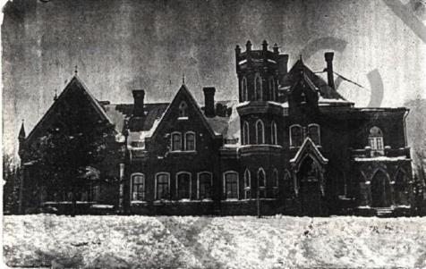

107. attēls. 1915.g. (NKMP PDC).

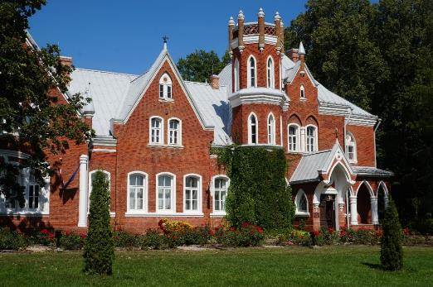

108. attēls. Červonkas pils (foto V. Jumtiņa augusts 2019.g.)

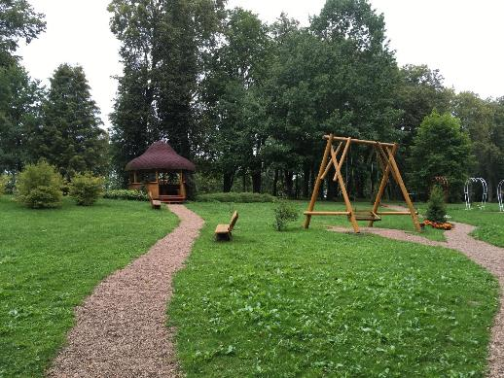

109. attēls. Labiekārtots pils parks (foto K. Seržante augusts 2019.g.)

# INDRICAS SV. JĀŅA KRISTĪTĀJA ROMAS KATOĻU BAZNĪCA AR ŽOGU UN ZVANU TORNI

**Valsts nozīmes arhitektūras piemineklis, valsts aizsardzības Nr. 6316. Atrodas Krāslavas novadā, Kalniešu pagastā, Indrica.**

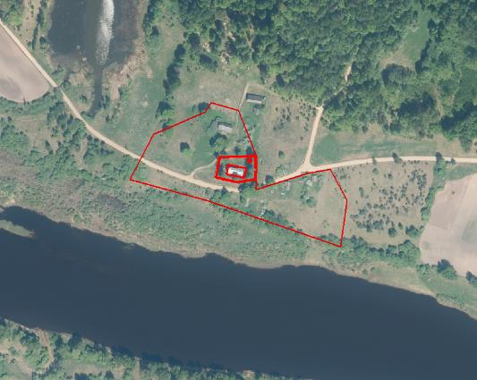

110. attēls. Pieminekļa atrašanas vieta

Indricas baznīca cieši saistīta ar Plāteru dzimtas un tās īpašumu vēsturi Latgalē. Šīs baznīcas un draudzes likteņi atklāj arī novada konfesionālās struktūras veidošanās gaitu vairāku gadsimtu garumā. Tas saistīts gan ar novada valdošo un luterticībai piederošo dzimtu atgriešanos katoļticībā, sākot ar 17. gs. nogali, gan jezuītu tēvu aktīvu darbību šajā reģionā.

Indricas īpašums kopš 1531. g. atradies Plāteru dzimtas rokās. Sākotnēji šai vietā bijis katoļu dievnams, vēlāk te darbojusies luterāņu baznīca. 1695. g. Livonijas vaivads Jans Andrejs Plāters atgriezies katoļticībā un plašā dzimta viņam sekojusi. Šis notikums būtiski ietekmējis arī vietējā dievnama likteni. Luterāņu baznīcas koka ēka, par kuras veidolu ziņu nav, tikusi nojaukta un pārcelta uz tagadējo vietu, lai tā tālāk kalpotu katoļu draudzei. Indricas katoļu koka dievnams celts ap 1698. gadu, un to Jāņa Kristītāja vārdā tā paša gada 7. septembrī konskerējis Livonijas (Piltenes) bīskaps Nikolajs Korvins Poplavskis. 18. gs. draudzē pārmaiņus kalpojuši gan diecēzes priesteri, gan jezuītu tēvi, kopš 1780. g. tā ir diecēzes priesteru aprūpē. Indrica Plāteriem piederējusi arī 19. gs., un te saimniekojis arī Lietuvas liekņazistes vicekanclers Kazimirs Konstantīns Plāters. Ņemot vērā Plāteru dzimtas īpašumu izvietojumu un ciešo saistību ar Lietuvas lielkņazisti, šai laikā daļu Indricas draudzes veidojuši lietuvieši.

Baznīcas iekārtojums un ēkas apdare veidojusies pakāpeniski.

Indricas baznīcas teritoriju norobežo ar māla kārniņiem segts akmeņu – ķieģeļu mūra žogs ar vārtiem. Līdzās iežogojumam teritorijas divstāvu zvanu tornis, kura četrstūra apjomu veido jaukta mūra – koka būve (19. gs. otrā puse). Tā piramidālo jumtu vainago laternas tipa izbūve. Netālu no baznīcas plebānija ar saimniecības ēkām (20.gs.). Pati dievnama celtne un tās sākotnēja apdare saistāma ar 17. gs. nogali un 17,/18. gs. miju. Baznīcas plānojums un telpiskais veidojums rāda paraugu vēlākām, 18. gs. Koka dievnamu būvēm Latgalē. Baznīcas ēka ir guļbaļķu garenbūve uz mūrētiem pamatiem, tai trīs jomi un taisnstūra plāns ar izstieptu poligonālu altārdaļu, kam abās pusēs atšķirīga apjoma sakristejas. Zem ēkas altārdaļas kripta ar apbedījumiem. Pēc uzbūves baznīca celta kā trīsjomu neīstā bazilika ar paaugstinātu, neizgaismotu vidusdaļu un ir ļoti agrs šāda būvapjomu risinājuma paraugs Latgalē. Baznīcai divslīpju skārda jumts, sānjomiem un sakristejām vienslīpju pārsegums. Ēkai ir vientorņa centrālās ieejas fasāde, tajā integrētajam divstāvu tornim barokāls ķiverveida noslēgums, ko vainago ažūrs, kalts metāla krusts. Fasādes plakni horizontāli sadala spēcīgi izvirzīta dzega, bet vertikālo dalījumu pasvītro sienas savilces, kas ierāmē četrstūra ailu divvērtņu ieejas durvīm, virs kurām neliels četrstūra lodziņš. Neliels sīpolveida tornītis dekorē arī altārdaļas jumta kori. Baznīcas ārsienas ir apšūtas ar dēļiem, iekštelpu sienas klāj krāsots papes apšuvums. Līdzās altārdaļai ārpusē izveidota piebūve apkures nodrošināšanai (1970.g.).

Indricas baznīcas ēka ir viens no agrīnākajiem šobrīd Latgalē zināmajiem katoļu koka dievnamiem un vienīgā no 17. gs. celtnēm, kura nepārbūvēta saglabājusies sākotnējā vietā. Šodien Indricas baznīca ir nozīmīga gan kā paraugs novada 17. – 19. gs. arhitektūras un mākslas tradīcijām, gan kā liecība par jezuītu ordeņa līdzdalību to veidošanā. Tā svarīga arī kā sakrālās koka arhitektūras piemērs, kas iekļaujas plašākā areāla, vispirms jau sava laika Lietuvas lielkņazistes zemju koka dievnamu celtniecības kontekstā. Nozīmīgs ir arī dievnama iekārtas ansamblis – gan sākotnējais, kas to saista ar noteiktu kokgriezēju darbnīcu, gan jezuītu misijas darbības laikā tapušais, kas pārstāv Austrumlatvijā maz saglabājušos 18. gs. vidus un otrās puses koktēlniecības un glezniecības paraugus. Savukārt jezuītu klātbūtne baznīcas likteņos piešķir ar to saistītajiem sakrālās mākslas pieminekļiem plašāka konsteksta dimensiju jezuītu ordeņa provinces ietvaros.

Baznīca iekļauta tūrisma apritē kā kultūrvēsturiskais apskates objekts (iekšpuse apskatāma tikai pēc iepriekšēja pieteikuma). Ir ceļa norādes, viegli atrodama. Apkārtne sakopta, baznīcas ārpuse labi uzturēta. Blakus izvietots informācijas stends par baznīcu un tās vēsturi.

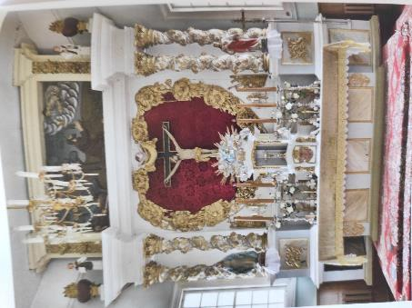

111. attēls. Indicas katoļu baznīca, centrālais altāris 17./18. gs. (foto 2013.g. Marika Vanaga)

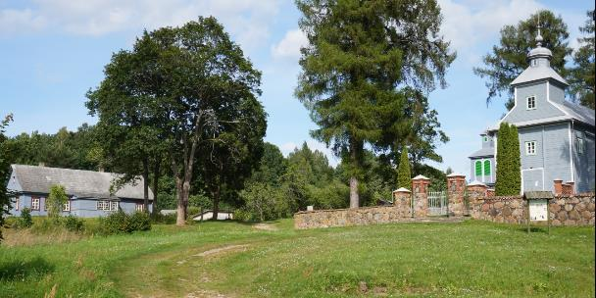

112. attēls. Indricas katoļu baznīca (foto V. Jumtiņa augusts 2019.g.)

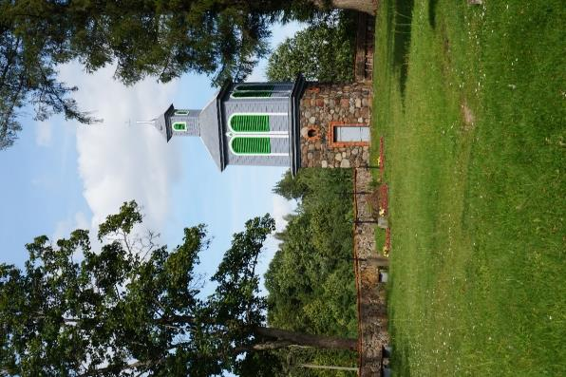

113. attēls. Indricas katoļu baznīcas zvanu tornis (foto V. Jumtiņa augusts 2019.)

# ZVEJNIEKU – ZEMNIEKU SĒTU GRUPA KAPLAVAS CIEMĀ

**Vietējas nozīmes arhitektūras piemineklis, valsts aizsardzības Nr. 6110. Atrodas Krāslavas novadā, Kaplavas pagastā, Kaplava.**

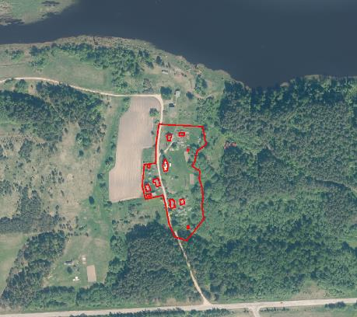

114. attēls. Pieminekļa atrašanas vieta

Pirms 1940.g. ciemā bijušas 16 sētas. Kaplavas apmetne izveidojusies 19. gadsimta beigās, taču pašlaik saglabājušās ēkas, kuras celtas 20. gs. 20. gados. 1980.g. apsekojot zvejnieku sētu grupu, konstatēts ka tikai divas ēkas tiek apdzīvotas, pamesto ēku tehniskais stāvoklis slikts (NKMP PDC).

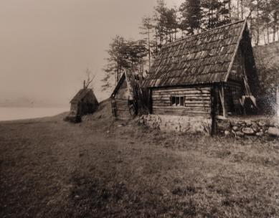

115. attēls. 1987.g., NKMP PDC.

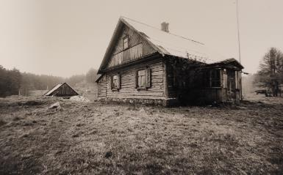

116. attēls. 1987.g., NKMP PDC.

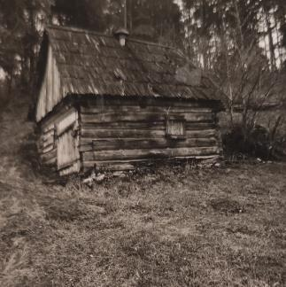

117. attēls. 1987.g., NKMP PDC.

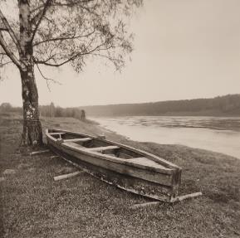

118. attēls. 1987.g., NKMP PDC.

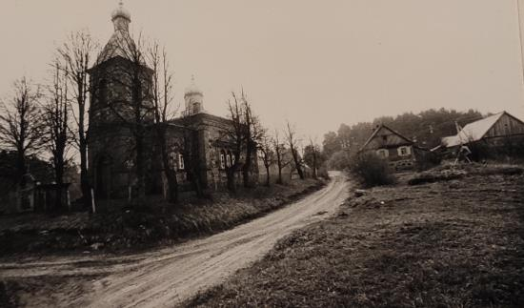

119. attēls. 1987.g., NKMP PDC.

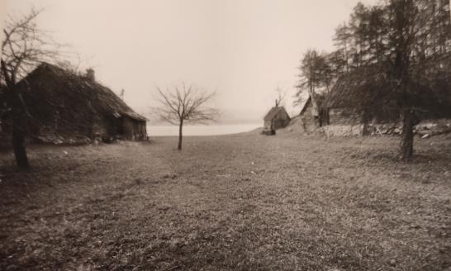

120. attēls. 1987.g., NKMP PDC.

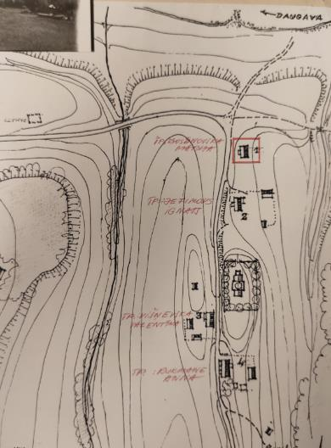

121. attēls. Ēku izvietojums, NKMP PDC.

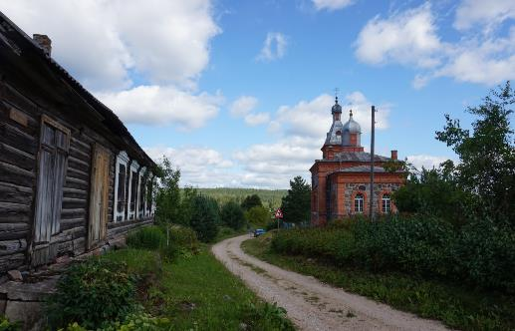

122. attēls. Skats uz Zvejnieku zemnieku sētu grupu un pareizticīgo baznīcu (foto V. Jumtiņa augusts 2019.g.)

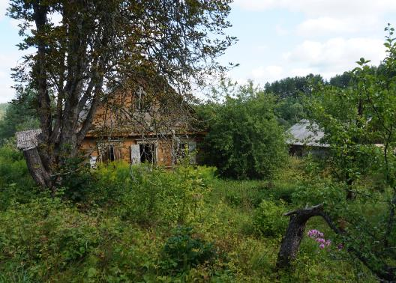

123. attēls. Skats uz Zvejnieku zemnieku sētu grupu (foto V. Jumtiņa augusts 2019.g.).

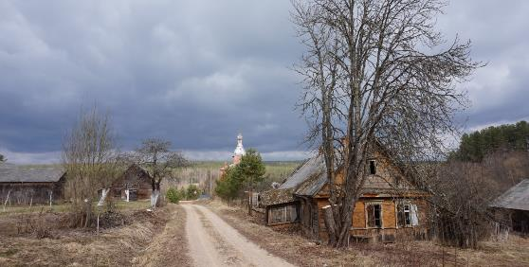

124. attēls. Skats uz Zvejnieku zemnieku sētu grupu (foto V. Jumtiņa aprīlis 2019.g.).

# PLOSTNIEKU - ZVEJNIEKU SĒTU GRUPA AUGUSTINIŠĶU CIEMĀ

**Vietējas nozīmes arhitektūras piemineklis, valsts aizsardzības Nr. 6111. Atrodas Krāslavas novadā, Ūdrīšu pagastā, Augustinišķi.**

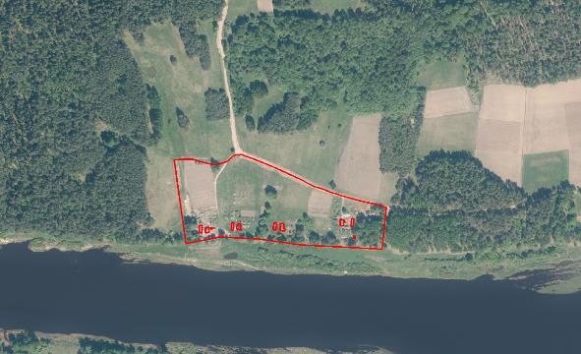

125. attēls. Pieminekļa atrašanas vieta

Precīzu datu par apbūves sākumu nav. Dažas ēkas varētu būt būvētas 19. gs. sākumposmā.

2003. g. pieminekļa apsekošanas aktā ir atzīmēts ka ēkas atrodas ļoti sliktā stāvoklī, dārzi nekopti, dažas saimniecības pamestas.

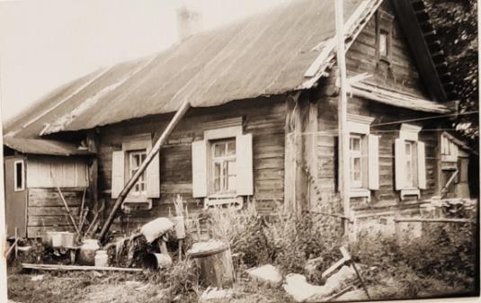

126. attēls. NKMP PDC.

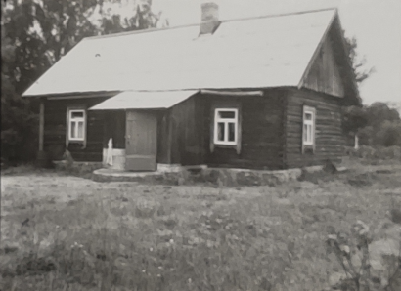

127. attēls. 1994. g. NKMP PDC.

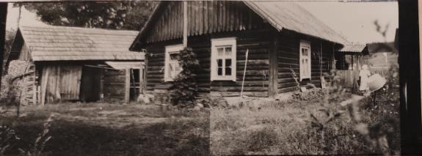

128. attēls. 1994. g. NKMP PDC.

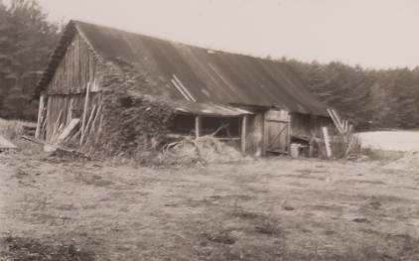

129. attēls. 1994. g. NKMP PDC.

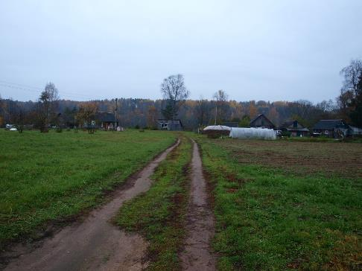

130. attēls. Foto K. Seržante oktobris, 2014. g.

# ELERNAS (ELKŠŅU) KUNGA JĒZUS DEBESKĀPŠANAS ROMAS KATOĻU BAZNĪCA AR MŪRA ŽOGU

**Valsts nozīmes arhitektūras piemineklis, valsts aizsardzības Nr. 6300. Atrodas Daugavpils novadā, Tabores pagastā, Elerne.**

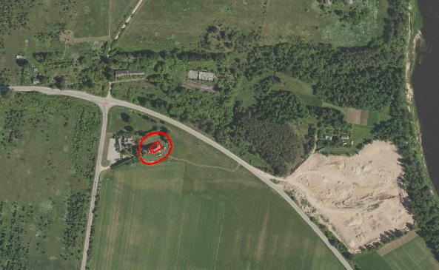

131. attēls. Pieminekļa atrašanas vieta

Elernē (Elkšņos) sākotnēji bijusi luterāņu draudze. Tās koka dievnama celšana saistīta ar Kurzemes hercoga Gotharda Ketlera 1567. gada recesu, 1636. gadā baznīca tika pārbūvēta. Tagadējā mūra baznīca celta 1650. gadā pēc vietēja muižas zemju īpašnieka Heinriha fon Tinnena iniciatīvas. Katoļu draudze te nodibināta 18. gs. 1732. g. Elerne nonāca ģenerālmajora Georga Kristofa fon Vitana īpašumā. Pēc Vītena pāriešanas katoļticībā pēdējais luterāņu prāvests šet kalpoja līdz 1742. g., bet 1761. g. Elernes baznīcas ēka tika nodota katoļu draudzei pavisam. Luterāņu draudze pārgāja uz Murovku (Sīķeli), kur 1819. g. vecā koka dievnama vietā sev uzcēla jaunu – Sīķeles luterāņu baznīcu.

Elernes dievnama ēka ir saglabājusies bez būtiskām pārbūvēm. 18. gs. baznīcai uzcēla sakristeju, bet 1911. g. – torņa smaili. 1968. g. daļēji tika pārbūvēti velvētie pagrabi, kas sākotnēji bija kalpojuši par kapenēm.

Baznīca ir vienjoma halles tipa celtne. Plānā gandrīz kvadrātiskajai draudzes telpai piekļaujas poligonāls, plats noslēgums, bet fasādes priekšā izvirzīts četrstūrains torņa apjoms. Baznīcas ārsienas sadala kontrforsu rinda, to vertikalitāti akcentē smailkoka logailas. Ēkai ir stāvs divslīpju jumts, trīsstāvīgo torni vainago slaida smaile.

Baznīcas draudzes telpu un priekštelpu sedz greznas zvaigžņu velves ar ribojumu, ko balsta konsoles ar cilni veidotu vīnogu ķekara un čiekura motīvu noslēgumu. Virs ieejas izbūvētajā ērģeļu luktā novietotas 19. gs. beigās Daugavpilī izgatavotas (meistars Šulcs) ērģeles (seši reģistri, viens manuālis) ar neogotiskas formas prospektu.

Elernes katoļu baznīca ir nozīmīgs baroka laikmeta arhitektūras piemineklis, kam raksturīgs Kurzemei tipisko sakrālo būvju apjomu plastisks risinājums, ilgstošs un spēcīgs gotikas tradīciju izmantojums. Iekārtas fragmenti liecina arī par manierisma un baroka laika vietējas koktēlniecības mantojumu.

Baznīca ir iekļauta tūrisma apritē kā kultūrvēsturiskais apskates objekts. Pie baznīcas plašs auto stāvlaukums ar informācijas stendu par dabas parku “Daugavas loki”.

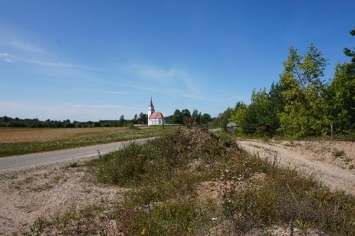

132. attēls. Elernes katoļu baznīca (foto Vita Jumtiņa augusts 2019.g.)

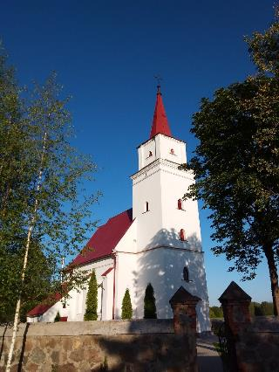

133. attēls. Elernes katoļu baznīca (foto K. Seržante, augusts 2019. g.)

# PIEDRUJAS JAUNAVAS MARIJAS DEBESĪS UZŅEMŠANAS ROMAS KATOĻU BAZNĪCA AR ŽOGU UN VĀRTIEM

**Valsts nozīmes arhitektūras piemineklis, valsts aizsardzības Nr. 6324. Atrodas Krāslavas novadā, Piedrujas pagastā, Piedruja.**

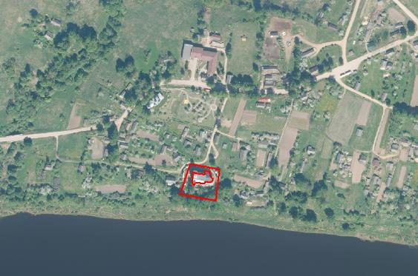

134. attēls. Pieminekļa atrašanas vieta

Par Piedrujas mūra baznīcas celtniecības vēsturi ziņas ir skopas. Jau 17. gadsimtā te atradies koka dievnams un šī baznīca celta par vietējo muižnieku līdzekļiem. Daži avoti par tās pastāvēšanas gadu min jau 1619. gadu, citi – 1632. gadu, bet tās dibināšanu saista ar Sapehu dzimtu, kurai bijusi nozīmīga loma arī Drujas pilsētas attīstībā. Par 17. gadsimta Piedrujas koka baznīcas veidolu ziņu nav, zināms, ka šī baznīca nodegusi 1759. gadā. Pašreiz esošā draudzes mūra baznīcas ēka tās vietā celta 1759. – 1774. gadā. Par baznīcas projekta autoru, tāpat kā par tās cēlājiem un iekštelpu apdares izpildītājiem precīzu ziņu nav. Dievnama būves un apdares stilistika liecina, ka te strādājis kāds no vēlā baroka laika tai skaitā Viļņas skolas meistariem. Baznīcas arhitektoniskais veidols tuvs Berezveču baznīcai Baltkrievijas teritorijā, kas tiek uzskatīta par vienu no izcilākajām Viļņas vēlā baroka skolas meistaru celtajām sakrālajām būvēm. Jādomā, ka nedaudz vēlāk Piedrujas baznīca ieguvusi papildinājumu – sakristejas piebūvi un teritorijas iežogojumu ar masīvu laukakmens mūra žogu, kura četros stūros izvietotas apaļas laukakmens mūra kapeliņas. 19. gadsimta 80. gados baznīcā iespēris zibens, un pēc šiem postījumiem noticis lielāks kapitālremonts, ar savilci nostiprināti baznīcas torņi. Dievnams cietis arī Pirmā pasaules kara laikā un pēc tam atjaunots. Kopumā tā sākotnējais arhitektoniskais veidols un iekštelpu apdares ansamblis saglabājies bez būtiskām izmaiņām.

Piedrujas baznīcas teritoriju ietver daļēji apmests mūra žogs ar kapeliņām un trīsdaļīgiem mūra vārtiem, kuru centrā smailarkas aila. Piedrujas baznīca ir apmesta ķieģeļu mūra celtne ar laukakmens mūra pamatiem. Tā projektēta kā kompakta, proporcijās līdzsvarota vienjoma garenbūve ar stāvu divslīpju jumtu un plastiski izteiksmīgu, ekspresīvi veidotu divtorņu fasādi. Baznīcas korpuss noslēdzas ar izstieptu, šauru un augstu altārdaļu, ko vainago barokāls zelminis, piešķirot celtnes arhitektoniskajai plastikai savdabīgu akcentu. Ziemeļu pusē ēkai piebūvēta taisnstūra plāna sakristeja. Baznīcas ārsienas ritmiski sadala pilastri, ietverot slaidas, profilētas formas logailas. Ēkas cokoldaļā izmantots rustojuma motīvs, bet sienu augšmalu noslēdz profilēta dzega. Celtnes būvapjoma un kompozīcija un apdare pārliecina ar savu plastisko viengabalainību, bet galvenais akcents tās veidolā ir rietumu fasādes risinājums. Šajā fasādē integrētie vairākpakāpju torņi abpus dekoratīvi izvērstajai kulisei celtnes centrālās ieejas daļai piešķir ekspresīvu izvērsumu. Ēkas fasādes viļņveidīgais ritms, ko veido izliekto un ieliekto plakņu mija, atbilst rokoko laikmeta estētikai. Torņus noslēdz kalti krusti, ažūri krusti arī uz kapeliņu jumtiem. Centrālās ieejas divvērtņu durvis ievietotas profilētā ailā, vērtnēm diagonāls dēlīšu apšuvums. Ar kalēja kaltām naglām robusti veidots dēlīšu apšuvums arī nelielajām sānu ieejas durvīm.

Baznīcas iekārtā daudz nozīmīgu 17. – 19. gadsimta tēlotājas un lietišķās mākslas paraugu.

Piedrujas katoļu baznīca un tās interjera apdare pieder izcilākajiem vēlā baroka laikmeta arhitektūras pieminekļiem Latvijā, raksturojot to tradīciju strāvojumu, kas Latgalē ienāk ar Polijas un Lietuvas zemēs strādājošu meistaru starpniecību. Tā iekļaujas Viļņas vēlā baroka arhitektūras lokā, par ko liecina ne tikai ēkas arhitektūras formu stilistika, bet arī stukas tēlniecības un iluzorās glezniecības raksturs.

Baznīca ir iekļauta tūrisma apritē kā kultūrvēsturiskais apskates objekts (iekšpuse apskatāma tikai pēc iepriekšēja pieteikuma). Ir ceļa norāde, apkārtne sakopta. Baznīcas ārpusē koka sols un atkritumu tvertne.

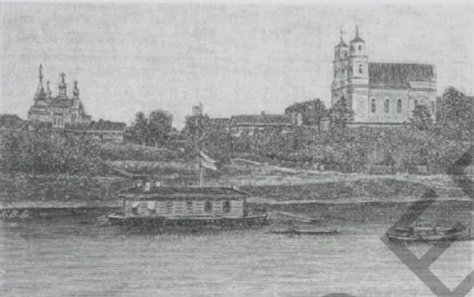

135. attēls. Piedruja 1893.g. NKMP PDC

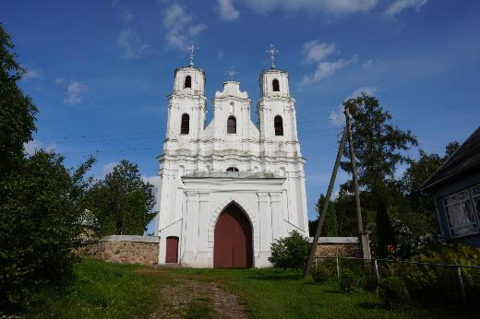

136. attēls. Piedrujas katoļu baznīca (foto Vita Jumtiņa augusts 2019.g.)

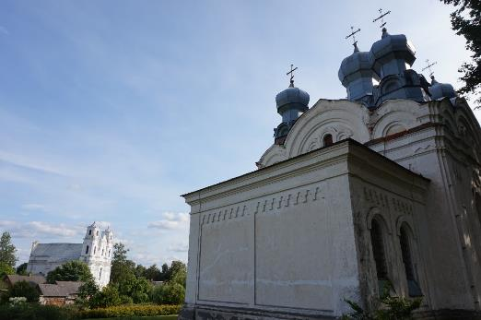

137. attēls. Piedrujas pareizticīgo un Piedrujas katoļu baznīca (foto Vita Jumtiņa augusts 2019.g.)

# KRĀSLAVAS PILSĒTAS VĒSTURISKAIS CENTRS

**Valsts nozīmes pilsētbūvniecības piemineklis, valsts aizsardzības Nr. 7434. Atrodas Krāslavas novadā, Krāslava.**

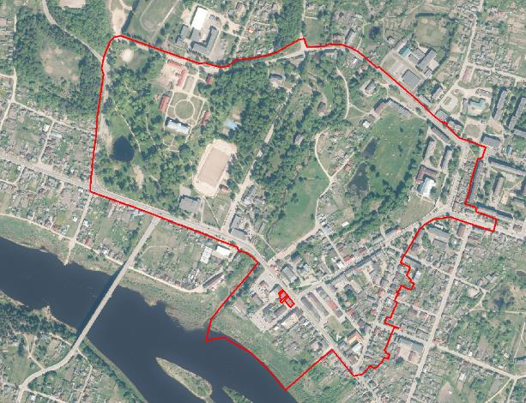

138. attēls. Pieminekļa atrašanas vieta

Krāslavas pilsēta atrodas gleznainā Daugavas ielokā, tās lielākā daļa – labajā krastā. Pirmo reizi minēta 1558.gadā, pēc citiem avotiem – 14. gs. Pilsētas tiesības Krāslavai piešķirtas 1923.g.

Jau neolīta laikmetā (IV – II gadu tūkstotis pirms mūsu ēras) Krāslavas apkārtne bija apdzīvota (Adamovas apmetne 1 km lejpus Krāslavai pa Daugavu).

16. – 17. gs. 1729. g., kad Krāslava tika apstiprināta par miestu, tur reģistrētas 47 sētas. Kā vecākās tad minētas muižnieku viesnīca “Livonija” (17., 18. gs. Rīgas ielā 59), divi krogi, zirgu pasta stacija ( Rīgas ielā 32) un graudu noliktava, kas varētu būt bijusi pat Plāteru dzimtas pirmā apmešanās vieta līdz pils uzbūvei. Tirgus laukums, kura kompozīcija ir viena no lielākajām pilsētbūvnieciskajām vērtībām Krāslavā, radies 18. gs. sākumā un vidū, to šobrīd ietver 18., 19. un 20.gs. celtas ēkas. Uz paša laukuma atradušās bodīšu un noliktavu rindas.

Visintensīvākais celtniecības posms bija no 1729. gada līdz gadsimta beigām (šajā gadā Krāslava un apkārtne pārgāja Plāteru īpašumā). Šīs gada skaitlis iekalts lielajā akmenī pie Augusta ielas 12. nama (pēc teikas Ziemeļu kara laikā uz tā sēdējis un ēdis Polijas karalis Augusts II Stiprais). Šajā laikā radīti trīs galvenie centri: kulta centrs – Plāteru pils. L. Taivans gan te saskata barokālo kultūrainavas ideju (gotikas laikā bija vienots centrs – baznīca, kas simbolizēja visa vienoto avotu), kur barokālajai elipsei ir divas dominantes, jo par “lielā radīšanas noslēpuma” līdzautoru kļūst cilvēks, viņa templis – pils. Šāds kopojums baznīca – pils Latgalē parādās daudzās vietās.

18. gs. 30. gados uzcelta aptiekas ēka Brīvības ielā 8 kā pusotrstāva mūra ēka. 1752. g. uzcēla divstāvu rātsnamu ar torni, kas nojaukts 1891. g. remonta laikā. Katoļu Sv. Ludviga baznīca agrākās koka baznīcas vietā celta 1755. – 1767. gados kā beztorņu bazilika, kas radniecīgi Romas Jēzus baznīcas arhitektoniskajiem principiem, bet rakstnieks J. Jaunsudrabiņš šeit saskata citu cēloni: krievu varas kaprīzi – lai pareizticīgo baznīca būtu augstākās. Jāpiebilst, ka Krievijai Latgali pievienoja tikai 1772. gadā.

1755.g. celtajā namā blakus baznīcai 1757. g. atklāja garīgo semināru (slēgts 1842. g.), kas būtu uzskatāms par pirmo mācību iestādi Latvijā ar augstskolas iezīmēm (nevis “Academia Petrina” Jelgavā, kā bieži uzskata).

1759. g. uzcelta agrākā pils bibliotēkas ēka Grāfu Plāteru ielā 13, kurai 19. gs. otrajā pusē izmainīts jumts. 1764. g. pie Miesnieku ielas uzcēla sinagogu, kuras draudzē ietilpa visi Latgalē dzīvojošie ebreji.

Vēl viena apstiprināšana par miestu tika minēta 1765. gadā. Plāteru izsapņoto ideju pārvērst Krāslavu par Inflantijas galvaspilsētu realizēt neizdodas, jo 1772. g. pēc pirmās Polijas dalīšanas Latgali pievieno Krievijai.

Krievijas impērijas laiks (1772. – 1918.). tomēr arī pēc pievienošanas krievu karaspēks un valsts iestādes atradās Krāslavā, jo Daugavpilī tolaik trūka piemērotu telpu. Visas valsts iestādes atradās arī Dinaburgas cietokšņa būves laikā līdz pat 1822. gadam.

1778. gadā no Romas atveda Sv. Donāta relikvijas, kuras novietoja īpaši uzbūvētā kapličā. 1780. gadā par godu Katrīnas II caurbraukšanai Lāčplēša un Rīgas ielu rajonā ierīkoja t.s. Potjomkinas būves – butaforiskas fasādes, kurām vēlāk piebūvēja koka ēkas.

1789. g. Vienības ielā uzcēla burta “U” veidā izveidotu divstāvu ēku sieviešu klostera vajadzībām un skolu, kur 1865. g. kapličā ierīkoja pareizticīgo baznīcu. A. Ņevska baznīca darbojās līdz 1975. g., 1989. g. ēka atkal atdota draudzei.

1791. g. pabeigta 1760.g. uzsāktā Plāteru pils celtniecība arhitekta D. Parako vadībā (izteiktas arī domas par I. Didrihstena un Ž. Blonela jaunākā projektiem). Pils ir 18. gs. laicīgās arhitektūras izcilākais piemineklis Latgalē.

1826. g. ugunsgrēkā nodega apmēram puse no visām ēkās. 30. gados Krāslavas A daļā, Vienības ielas galā, uzcēla kara pilsētiņu 4000 karavīriem, tagad tur nekas nav saglabājies. Pirmā pareizticīgo baznīca iesvētīta 1840. g. Sv. Jura godam, tā atradās Tirgus laukumā, tā nojaukta 1878. g. un tad altāra vietā uzstādīja krustu ar žodziņu.

1852. g. Krāslavā bija 389 mājas, no kurām 32 mūra, bija 80 veikali. 19. gs. vidū Krāslava kļuva par vienu no galvenajiem suku taisītāju centriem Daugavpils apriņķī. Hurina suku fabrikas 5 ēkas atradās vietā, kur 20. gs. 50. gados bija rajonizpildkomitejas ēka.

1859. g. uzcēla divas koka baznīcas, vienu miestā, otru kapsētā. Pašreizējās domes ēkas ( Brīvības ielā 24) vietā atradās tad celtā pareizticīgo un vecticībnieku baznīca, kas sagrauta 2. pasaules kara laikā. Brīvības iela gan kādreiz saucās Vācu (jo te dzīvoja šļahtiči un vācu meistari), Rīgas ielā dzīvoja un strādāja kalēji, tā saucās Kalēju iela.

1865. g. Krāslava sāka atdzīvoties, jo tās tuvumā uzcēla Daugavpils – Vitebskas dzelzceļa līniju, 1868. g. te ir 525 nami. Priekšstatu par Krāslavu un tās galvenajiem arhitektūras objektiem 1875. – 1876. g. dod 5 Napoleona Ordas zīmējumi. 1893. g. ugunsgrēks iznīcināja pilsētas labāko daļu – centru, vairāki tūkstoši cilvēku palika bez pajumtes. Grota pie Krāslavas pils pirmo reizi minēta 1901. gadā. 1905. g. miestā bija 877 ēkas, no tām 127 mūra.

1. pasaules kara laikā te atradās armijas korpusa štābs, kādēļ Krāslava bieži cieta no vācu armijas uzlidojumiem un krievu atšaudīšanās ar zenītlielgabaliem.

Pēc kara 1920. g. miestā bija 806 dzīvojamās mājas, kara laikā nopostītas 121. pilsētas tiesības oficiāli piešķirtas 1923. g., 1925. g. ir 805 ēkas, no kurām 72 mūra.

Luterāņu baznīca Grāfa Plātera iela 2 uzcelta 1936. -1938. g., arh. Jēkabsons. 1935. g. pilsētā bija 929 mājas, no kuram 62 mūra. 1938. g. nodega vairāki kvartāli un ielas.

2. pasaules kara laikā pilsēta praktiski nav cietusi, pateicoties tam gandrīz neskarta līdz mūsdienām saglabājusies 20. gs. sākuma koka apbūve, kas pilsētai piešķir savdabīgu skaistumu.

1947.g. Krāslava kļūst par apriņķa centru, no 1950. g. – rajonu centrs. Vēl 50. gadu sākumā pilsētā pārsvarā bija vienstāvu koka ēkas. 1954. g. Brīvības ielā tika nojaukts ugunsdzēsēju depo, kas bija būvēts 1599. g. celtās koka baznīcas vietā. 1956. g. rātsnamā, bijušā kultūras nama vietā, tiek iekārtota smagatlētikas zāle. 1979. g. ēkā Brīvības ielā 24 (kur kādreiz bija pareizticīgo baznīca) atrada pazemes eju, kas veda uz katoļu baznīcas pusi. Tās sienas bija izliktas no gludiem akmeņiem, velve – no sarkaniem ķieģeļiem. Jau agrāk bija atrasta eja no šejienes Plāteru pils virzienā, it kā par eksistējušo eju arī Daugavas virzienā pierādījumu vēl nav.

1994. g. pēc restaurācijas un paplašināšanas par 56 m2 tika iesvētīta pareizticīgo baznīca. 1995. g. pilsētas galvenajā laukumā iesvētīts Lieldienu oktāvas krusts (S. Rusmanis, NKMP PDC).

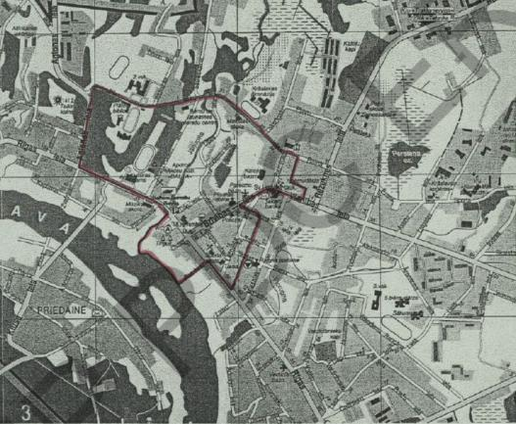

139. attēls. Krāslavas pilsētas vēsturiskais centrs, robežas shēma (NKMP PDC)

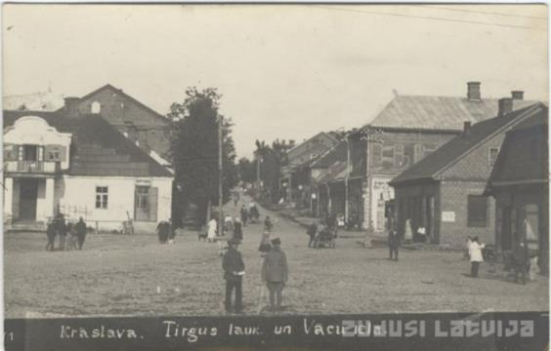

140. attēls. Krāslava, Tirgus laukums (zudusilatvija.lv)

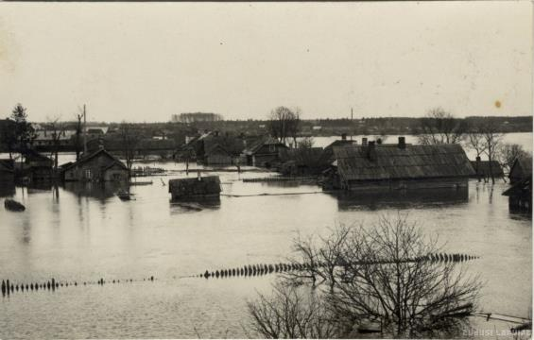

141. attēls. Krāslava, pavasara plūdi 193?.g. (zudusilatvija.lv)

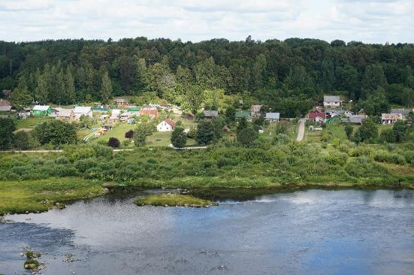

142. attēls. Krāslava no Priedaines torņa (foto Vita Jumtiņa augusts 2019.g.)

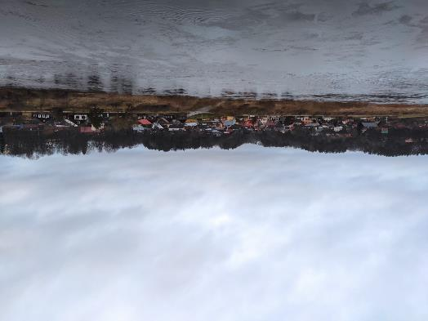

143. attēls. Krāslava (foto Vita Jumtiņa marts 2020.g.)

# DZĪVOJAMĀS ĒKAS (3) UN DZĪVOJAMĀS ĒKAS (2)

**Valsts nozīmes arhitektūras piemineklis, valsts aizsardzības Nr. 6317. Atrodas Krāslavas novadā, Krāslavā, Rīgas iela 63.**

**Valsts nozīmes arhitektūras piemineklis, valsts aizsardzības Nr. 6318. Atrodas Krāslavas novadā, Krāslavā, Rīgas iela 59a, Rīgas iela 61.**

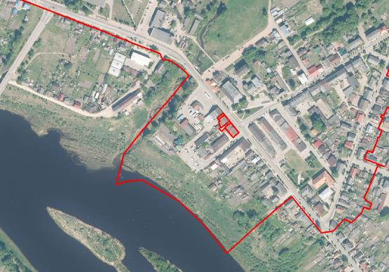

144. attēls. Pieminekļa atrašanas vieta

Ēku grupa veidojusies 17. – 18. gadsimtos. Sākotnēji ēkas pildījušas muižnieku iebraucamās vietas – viesnīcas “Livonija” funkcijas. Patreiz – dzīvojamās ēkas ar veikaliem un sabiedriskajām iestādēm pirmajos stāvos.

Ēku grupa organizē bijušo tirgus laukuma telpu – rada norobežojošo fronti.

Ēka Nr. 61 – divstāvu mūra celtne ar divslīpu jumtu. Fasādes vienkāršas.

Ēka Nr. 59a – divstāvu mūra celtne ar rietumu galā nošļauptu stāvu divslīpu jumtu. Ēkai ir pagrabs. Fasādē pret Rīgas ielu redzamas profilētas vārtu ailas atliekas.

Ēka Nr. 63 – pusotra stāva mūra celtne ar divslīpu jumtu un jumta izbūvi – mezonīnu tajā. Pagrabs aizņem visu ēkas plānu. Ēkas galvenā fasāde veidota atbilstoši baroka laikposma principiem. Mezonīnu vainago izliekts frontons.

Ēka Nr. 61a ēku Nr. 63 un 61 apvienojošie vārti ar portālu. Portāls daļēji saglabājis barokālo dekoru.

Celtņu telpiskais veidols un plānojuma sistēma labi saglabājusies. Vislabāk stila pazīmes saglabājušās ēkai Nr. 63 (NKMP PDC).

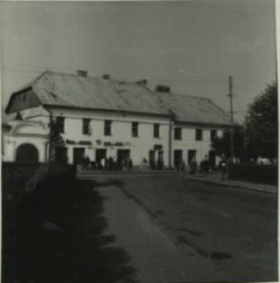

145. attēls. Krāslava, Rīgas iela 59a, 61a, foto O.Poļakovs 1970.g. (NKMP PDC)

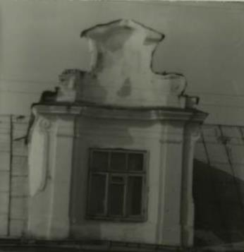

146. attēls. Krāslava, Rīgas iela 63, mezonīns, foto O.Poļakovs 1970.g. (NKMP PDC)

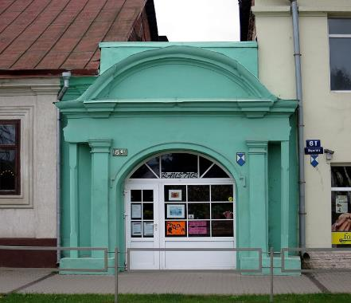

147. attēls. Krāslava, Rīgas iela 61a (wikiwand.com)

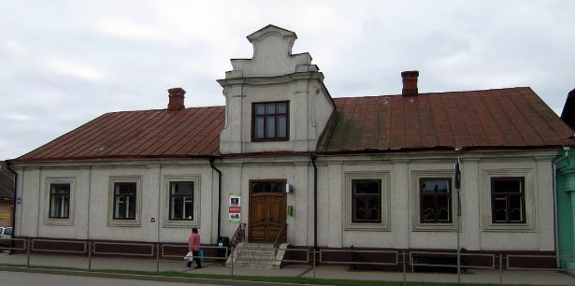

148. attēls. Krāslava, Rīgas iela 63 (wikiwand.com)

# JAUNĀTKLĀTIE ARHEOLOĢIJAS PIEMINEKĻI

Jaunie arheoloģijas pieminekļi ir atklāti izmantojot publiski pieejamos aerolazerskenēšanas datus.

Jaunatklātie arheoloģijas pieminekļi ir pārbaudīti un pārbaude tiek turpināta. Jaunatklātie pilskalni tiek virzīti uz valsts aizsardzības nodrošināšanu.

# DAUDZĪŠU PILSKALNS (KOZLOVA GORA)

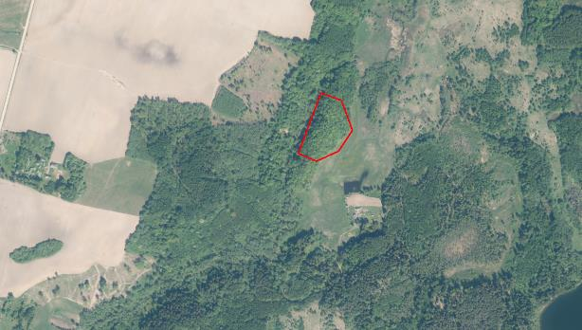149. attēls. Pieminekļa atrašanas vieta

Par labi nocietinātu, iespaidīgu, iepriekš nezināmu pilskalnu pirmās ziņas 2018. gada 11. jūnijā sniedza novadpētnieks Valdis Mičulis. Pilskalnu viņš bija ieraudzījis aerolāzerskenēšanas materiālos, pēc tam pats apmeklējis. Seno dzīvesvietu apliecinot arī kultūrslānis.

Vieta tika apsekota 2018. gada 25. jūnijā, un tur tiešām tika atklāts iepriekš nezināms pilskalns. Tas atrodas kādreiz visai plašās Daudišu sādžas (kartēs sādža tiek saukta par Daudzišiem un Daudišiem) teritorijā. Viss kalns, kurā atrodas pilskalns, tiek saukts par Kazu kalnu vai slāviskajā tradīcijā – Kozlova gora.

Nodalītais pilskalna plakums ir iegareni ovāls. Tā abos galos ir izveidoti ap divus metrus augsti uzbedumi. Plakuma garums starp uzbedumiem ir ap 55 m, garums kopā ar uzbedumiem – ap 75 m, platums platākajā vietā – ap 20 m. Pašā plakumā, terasēs un nogāzēs ir vairākas senu rakumu vietas, kas varētu būt saistītas ar pilskalna pils pastāvēšanu un nocietināšanu. Pilskalna galos, grāvjos un vaļņos kultūrslānis nav jūtams; te parādās dzeltena smilts un grants. Kultūrslānis ir pilskalna plakumā, nogāzē pret A un, šķiet, arī terasēs pilskalna A pakājē. Plakuma malā tika atrasta keramikas lauska no labi profilēta trauka, kas, iespējams, identificējama kā agrās ripas keramikas izstrādājums. Palikšņa nogāze aiz abām lielajām terasēm turpinās vēl tālāk uz DA. Apmeklējuma brīdī tur, tuvāk pilskalnam, bija nopļauta zāle, un meža cūku rakumos, ap 30 m no pēdējās terases vietas, bija konstatējams izteikts kultūrslānis. Šķiet, ka tas turpinās arī vēl tālāk uz A, kur zāle tobrīd nebija nopļauta. Vēl tālāk uz A un DA ir vairāku nelielu slapjumu vietas, ap kuriem arī zeme ir tumšāka, tomēr par neapšaubāmu kultūrslāni to nevar uzskatīt (J.Urtāns).

# RITĀNU PILSKALNS

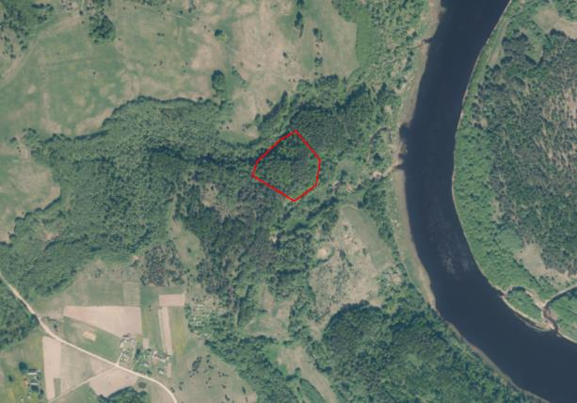150. attēls. Pieminekļa atrašanas vieta

Atrodas Daugavas kreisajā krastā, starp Daugavu un Ritāniem.

# SĪĶELES PILSKALNS

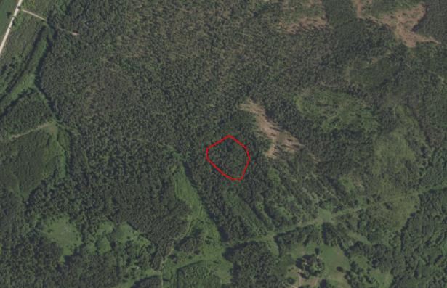151. attēls. Pieminekļa atrašanas vieta

Atrodas Daugavas kreisajā krastā, apmēram 600 m DA virzienā no Sīķeles baznīcas.

# INFORMĀCIJAS AVOTI

R. Kaminska, A. Bistere, 2006. Sakrālās arhitektūras un mākslas mantojums Daugavpils rajonā. Neputns, Rīga.

R. Kaminska, A. Bistere, 2015. Sakrālās arhitektūras un mākslas mantojums vēsturiskajā Krāslavas rajonā. Neputns, Rīga.

<https://www.visitdaugavpils.lv/turisma-objekts/slutisku-viduslaiku-kapseta-un-apmetne/>

<https://www.zudusilatvija.lv/objects/object/15060/>

<https://www.celotajs.lv/lv/e/glry/naujenespilskalns?1>

<https://www.daba.gov.lv/public/lat/turistiem/apraksti/taka/dinaburgas_taka/>

<https://www.latvijas-pilskalni.lv/kaplavas-pilskalns/>

<http://www.vietas.lv/objekts/elernes_kunga_jezus_debeskapsanas_romas_katolu_baznica/bilde/16195>

<https://www.wikiwand.com/lv/Valsts_aizsarg%C4%81jamie_kult%C5%ABras_pieminek%C4%BCi_Kr%C4%81slavas_novad%C4%81#/Kr%C4%81slava>

<https://www.google.com/maps>

<https://kulturasdati.lv/>

<https://www.visitdaugavpils.lv/turisma-objekts/jezupovas-juzefovas-sv-petera-un-pavila-romas-katolu-baznica/>

<https://www.latvijas-pilskalni.lv/daudzisu-kazas-kalns/>